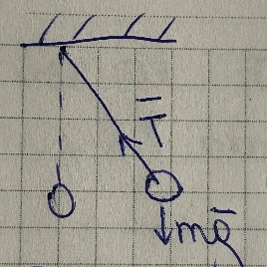
- Уравнение свободных колебаний под действием квазиупругой силы и его общее решение.
$${\vec{F}}_{к упр}=m\vec{g}+\vec{T}$$
$${\vec{F}}_{к упр}=m\vec{g}+{\vec{F}}_{ упр}$$
$${\vec{F}}_{к упр}={\vec{F}}_{Apx}$$
Динамическое уравнение движения для колеблющейся системы записывается в виде:
$$mx=-kx$$
$$mx+kx=0$$
$$\sum{\vec{F}=m\vec{a}}$$
$$-kx=m\ddot{x}$$
$$m\ddot{x}+kx=0$$
$$\ddot{x}+\frac{k}{m}x=0$$
$$\frac{k}{m}=ω_{0}^{2}x=0$$
Решением этого уравнения является функция
$x\left(t\right)=Acos(ωt+φ_{0})$. А – амплитуда колебания $ω_{0}^{}$- циклическая частота, $ωt+φ_{0}$ – фаза колебания, $φ_{0}$ – начальная фаза колебания.

- Гармонический осциллятор. Энергия гармонического осциллятора.
Закон сохранения энергии при гармонических колебаниях:
- Квазиупругие силы являются силами консервативными, следовательно при гармонических колебаниях механическая энергия сохраняется
- В процессе колебаний осуществляется непрерывный переход кинетической энергии в потенциальную и потенциальной в кинетическую.
При гармонических колебаниях кинетическая энергия меняется по закону
$$k=\frac{mυ_{x}^{2}}{2}=\frac{1}{2}mA^{2}ω_{0}^{2}\sin^{2}(ω_{0}^{}t+φ_{0})$$
Потенциальная по закону
$$U=\frac{kx^{2}}{2}=\frac{1}{2}kA^{2}\cos^{2}(ω_{0}^{}t+φ_{0})$$
В любой момент времени полная энергия равна
K+U=$\frac{1}{2}mA^{2}ω_{0}^{2}\sin^{2}\left(ω_{0}^{}t+φ_{0}\right)+\frac{1}{2}kA^{2}\cos^{2}\left(ω_{0}^{}t+φ_{0}\right)=\frac{1}{2}kA^{2}=\frac{1}{2}mω_{0}^{2}A^{2}$
Гармонический осцилятор
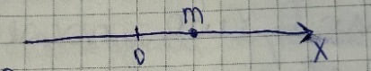
Рассмотрим колеблющуюся систему с одной степенью свободы – мат. точка совершает колебания вдоль оси Х около точки х=0
Разложим потенциальную энергию частицы, колеблющейся около начала координат, в ряд
$$U\left(x\right)=U\left(0\right)+U^{|}\left(0\right)x+\frac{1}{2!}U^{||}\left(0\right)x^{2}+…$$
Т.к. точка 0-точка устойчивости равновесия, то U(0)=min, $U^{|}\left(0\right)=0$
Для минимума функции $U^{||}\left(0\right)>0, U^{||}\left(0\right)=k^{2}$ U(x)=U(0)+ $\frac{1}{2}kx^{2}$
Если потенциальную энергию отсчитывать от положения равновесия, то U(0)=0, U(x)= $\frac{1}{2}kx^{2}$
$$F=-gradU=-\overline{∇}U$$
$$\overline{∇}=\frac{∂}{∂x}\overline{i}+\frac{∂}{∂y}\overline{j}+\frac{∂}{∂z}\overline{k}$$
$$∇U=-(\frac{∂U}{∂x}\overline{i}+\frac{∂U}{∂y}\overline{j}+\frac{∂U}{∂z}\overline{k})$$
Желтое=$\vec{F}$
Воспользуемся связью потенциальной энергии с силой
$$-\frac{∂U\left(х\right)}{∂х}=F_{x}$$
Подставим выражение для потенциальной энергии, получаем $F_{x}=-kx$

- Сложение гармонических колебаний
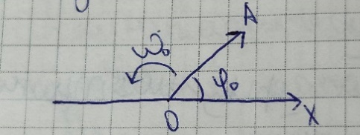
Сложение гармонических колебаний в общем случае производится аналитически, но в ряде случаев может быть осуществлено геометрически при помощи так называемого вектора амплитуды
Если вектор амплитуды привести во вращение вокруг точки О, взятой на оси х, с угловой скоростью $ω_{0}^{}$, то проекция конца этого вектора на ось х будет совершать гармонические колебания с циклической частотой $ω_{0}^{}$ по закону $x=Acosφ=Acos(ω_{0}^{}t+φ_{0})$. $φ_{0}$ – угол, образованный вектором амплитуды и осью х в начальный момент времени.
Пусть складываемые колебания описываются уравнениями
$$х_{1}=А_{1}cos(ω_{0}^{}t+φ_{01})$$
$х_{2}=А_{2}cos(ω_{0}^{}t+φ_{02})$,
Где $ω_{01}^{}=ω_{02}^{}=ω_{0}^{}, А_{1}$≠$А_{2}, φ_{01}≠φ_{02}$
Результирующее смещение в любой момент времени равно алгебраической сумме смещений $х_{1}и х_{2}$
$x=х_{1}+ х_{2}= А_{1}cos\left(ω_{}^{}t+φ_{01}\right)+А_{2}cos(ω_{}^{}t+φ_{02})$,
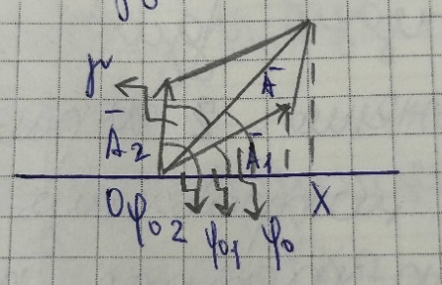
Изобразим положения векторов амплитуды в начальный момент времени
Проекция конца вектора $\vec{А}$ определяет результирующее смещение в начальный момент времени: $\vec{А}=\vec{А_{1}}+\vec{А_{2}}$
Т.к. оба вектора $\vec{А_{1}}и \vec{А_{2}}$ вращаются в процессе колебаний с одной и той же скоростью будет вращаться и вектор результирующей амплитуды $х=Acos(ω_{0}^{}t+φ_{0}$).
По теореме косинусов получаем:
$$А^{2}=А_{1}^{2}+А_{2}^{2}-2А_{1}А_{2}cosγ$$
$$cosγ=-\cos\left(φ_{02}-φ_{01}\right)$$
$$А^{2}=А_{1}^{2}+А_{2}^{2}-2А_{1}А_{2}\cos\left(φ_{02}-φ_{01}\right)$$
Из рисунка
$$tgφ_{0}=\frac{A_{1}sinφ_{01}+A_{2}sinφ_{02}}{A_{1}cosφ_{01}+A_{2}cosφ_{02}}$$
Также различают гармонические колебания одного направления и взаимно перпендикулярные.

- Физический и математический маятники (малые колебания без затухания)
Математический маятник представляет собой мат. точку подвешенную на невесомой и нерастяжимой нити.
Реальным приближением к математическому маятнику может служить небольшой шарик, подвешенный на тонкой длинной нити.
В соответствии с динамическим уравнением вращательного движения
$$I\frac{dω_{z}}{dt}=M_{z}$$
$$IB_{z}=M_{z}$$
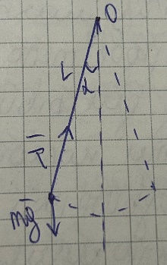
Для рассматриваемой системы
$$I=ml^{2}$$
$$M_{z}=-mglsinα$$
Следовательно, уравнение движения имеет вид:
$$ml^{2}\ddot{α}=-mglsinα$$
Для малых углов
$$\ddot{α}+\frac{g}{l}α=0$$
Введя обозначение $\frac{g}{l}=ω_{0}^{2}$ получим $\ddot{α}+ω_{0}^{2}α=0$
Решением этого уравнения является функция $α\left(t\right)=Acos(ω_{0}^{}t+φ_{0})$ – кинематическое уравнение гармонических колебаний математического маятника
Период этих колебаний $T=\frac{2π}{ω_{0}^{}}=2π\sqrt{\frac{l}{g}}$. Частота $ν=\frac{1}{Т}=\frac{1}{2π}\sqrt{\frac{g}{l}}$
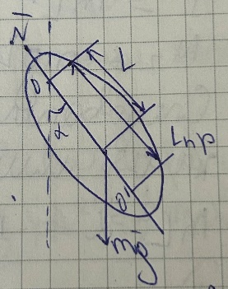
Физический маятник представляет собой твёрдое тело, совершающее под действием силы тяжести колебания вокруг неподвижной точки или оси (исключением является центр масс и ось, проходящей через центр масс).
Уравнение колебаний физического маятника аналогично уравнению математического маятника и записывается в виде
$J\ddot{α}+mglα=0;$ $\ddot{α}+ω_{0}^{2}α=0, где ω_{0}^{2}=\frac{mgl}{J}$
Период колебаний физического маятника определяется формулой $T=2π\sqrt{\frac{J}{mgl}}$.
Математический маятник с приведённой длиной $l_{пр}=\frac{l}{ml}$ будет иметь такой же период колебаний как и данный физический. При этом точка $O^{|}$ будет центром качания физического маятника.

- Уравнение затухающих колебаний и его решение.
При наличии сопротивления ускорение мат. точки, совершающей колебания, обусловлено действием 2 сил: возвращающей(квазиупругой) и силы сопротивления.
По 2 закону Ньютона
$$m\vec{a}=\vec{F_{упр}}+\vec{F_{сопр}}$$
В проекциях на ось ОХ:
$$ma_{x}={{(F}_{упр})}_{х}+{{(F}_{сопр})}_{х}$$
$$m\ddot{x}=-kx-rx$$
Разделим обе части этого уравнения на m и введем обозначения
$\frac{k}{m}=ω_{0}^{2}$; $\frac{r}{m}=2β$
Получим диф. уравнение затухающих колебаний:
$$\ddot{x}+2β\dot{x}+ω_{0}^{2}x=0$$
Решением данного диф. уравнения является функция
$$x\left(t\right)=A_{0}e^{-βt}cos⁡(ωt+φ_{0})$$
$ω$ – циклическая частота затухающих колебаний
$β$ – коэффициент затухания – величина, характеризующая быстроту затухания

- Уравнение вынужденных колебаний и его решение.
Если на систему кроме квазиупругой силы и силы сопротивления действует также внешняя периодическая сила, система будет совершать вынужденные колебания
Пусть внешняя сила изменяется по гармоническому закону:
$F=F_{0}cosΩt$, где $F_{0}$- амплитуда периодически изменяющейся силы, $Ω$- циклическая частота.
Диф. уравнение вынужденных колебаний имеет следующий вид:
$m\ddot{x}=-kx-rx+F_{0}cosΩt$
$\ddot{x}+2β\dot{x}+ω_{0}^{2}x=f_{0}cosΩt$, где $β=\frac{r}{2m}, ω_{0}^{2}=\frac{k}{m} , f_{0}=\frac{F_{0}}{m}$
Общее решение неоднородного диф. уравнения складывается из 2 частей: общего решения соответствующего однородного уравнения, которое определяет затухающие колебания $х_{1}=A_{0}e^{-βt}cos⁡(ωt+φ_{0})$ и частного решения неоднородного уравнения $х_{2}=Аcos⁡(Ωt-α_{0})$.
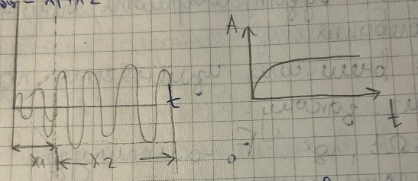
График вынужденных колебаний $х_{общ}=х_{1}+х_{2}$

- Явление резонанса, определение его характеристик.
Резонансом называют явление резкого возрастания амплитуды вынужденных колебаний при приближении частоты вынуждающей силы к собственной частоте колебаний системы.
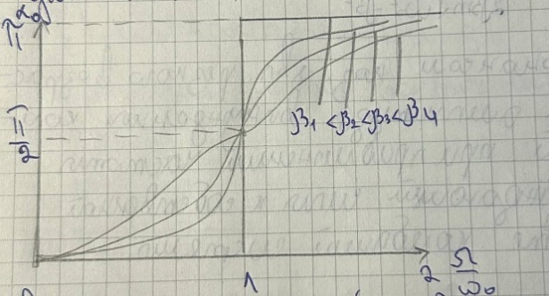
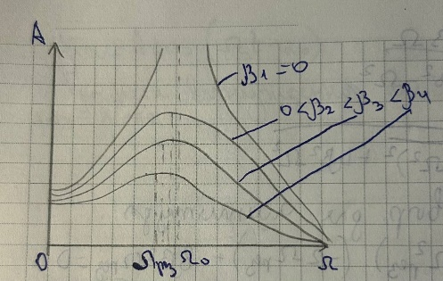
По мере увеличения коэфф. Затухания β пики на резонансных кривых быстро сглаживаются (при малых β амплитуда $А_{макс}\sim 1/β)$, а резонансная частота $Ω_{р}$ медленно уменьшается
При $β→0:$
$$α_{0}→0 \left(Ω<ω_{0}^{}\right)$$
$$α_{0}=\frac{π}{2} \left(Ω=ω_{0}^{}\right)→в момент резонанса α_{0}=\frac{π}{2}$$
$$α_{0}→π \left(Ω>ω_{0}^{}\right)$$

- Основные характеристики напряжений в упругих средах. Распространение волн в упругой среде. Продольные и поперечные волны. Фронт волны и волновая поверхность. Фазовая скорость волны. Длина волны.
Процесс распространения механических колебаний в упругой среде называется механической волной.
Волна переносит колебательное движение, энергию этого движения, но не сами частицы среды.
Волна называется поперечной, если колебания частиц среды происходят вдоль направлений, перпендикулярных к направлению распространения волны. Поперечные волны могут распространяться в тех средах, в которых возникают упругие силы при деформации сдвига. Такими свойствами обладают только твёрдые тела.
Волна называется продольной, если колебания частиц среды происходят вдоль направления, параллельно направлению распространения волны. Продольные волны могут распространяться в таких средах, в которых возникают упругие силы при деформации сжатия или растяжения. Такими средами являются любые тела (твёрдые, жидкие, газообразные).
Поверхность, отделяющая колеблющееся частицы среды от частиц, ещё не вовлеченных в колебательной процесс, называется фронтом волны. Фронт волны – один и перемещается со скоростью, равной скорости распространения волны.
Волновая поверхность (ВП) – геометрическая место точек, колеблющихся в одинаковой фазе. В зависимости от формы волновой поверхности различают плоские, сферические, цилиндрические, эллиптические волны и другие. ВП– бесконечное множество, так как их можно провести через любую точку пространства, охваченного волновым процессом, ВП - неподвижны.
Фазовая скорость, или скорость распространения волны – это скорость, с которой перемещается в пространстве та или иная фаза колебания. Фазовая скорость зависит от плотности среды и её упругих свойств.
Длина волны – расстояние, на которое распространяется волна за время, равное периоду: $λ=υT$

- Плоские, сферические и цилиндрические волны. Уравнение плоской и сферической волны. Волновое уравнение для плоской волны.
Поверхность, отделяющая колеблющееся частицы среды от частиц, ещё не вовлеченных в колебательной процесс, называется фронтом волны.
Плоские волны – фронт волны имеет форму плоскости.
Сферические волны – фронт волны имеет форму сферы.
Цилиндрические волны – фронт волны имеет форму боковой поверхности цилиндра.
Уравнение волны позволяет найти смещение любой частицы среды, в которой распространяется волна, до любого заданного момента времени: S=S(x, y, z, t), где S – смещение произвольной частицы от положения равновесия; x, y, z – декартовы координаты равновесного положения этой частицы; t – время; 𝜉 –кси. Зависимость S=S(x, y, z, t) должна быть периодической функцией как координат, так и времени. Рассмотрим распространение плоской волны в положительном направлении оси х. Выделим две волновые поверхности так, чтобы одна проходила через начало координат (поверхность О), другая – через произвольную точку с координатой х(поверхность х).
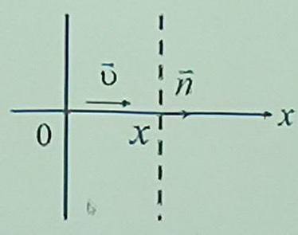
Пусть колебания частиц, принадлежащих волновой поверхности О, совершаются по закону $S_{0}=Acosωt$. Колебания частиц, принадлежащих поверхности x, начнутся позже, так как требуется некоторое время для того, чтобы волна прошла расстояние, отделяющее от поверхности О и х. Это время равно $τ=\frac{х}{v}$, где v – скорость распространения волны. Следовательно, колебания частиц поверхности х будут отставать от колебаний частиц поверхности О на $τ$:
S= $Acosω(t$- $τ)$
S= $Acosω(t$- $\frac{х}{v})$
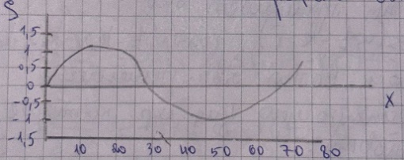
Уравнение S= $Acos(ωt$- $\frac{ω}{v}х)$ является уравнением плоской волны, распространяющейся вдоль оси х. Это уравнение можно записать в виде S= $Acos(ωt$- $kх)$, если учесть $\frac{ω}{v}=k.$ Мгновенный график волны имеет вид
Рассмотрим плоскую волну, распространяющуюся в произвольном направлении.
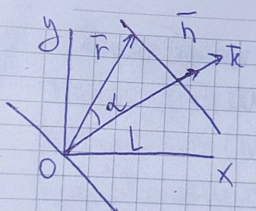
Колебания в плоскости, проходящей через точку О и в плоскости, удаленной от этой точки на расстояние l, описываются выражениями:
$$S=Acosωt$$
$$S=Acosω\left(t-\frac{l}{v}\right)=Acos\left(ωt-kl\right)$$
Рассмотрим скалярное произведение
$$\left(\vec{n}, \vec{r}\right)=rcosα=l ; \vec{k}=k\vec{n}$$
Уравнение волны принимает вид
$$S=Acos\left(ωt-\vec{k}*\vec{r}\right)=Acos\left(ωt-k_{x}x-k_{y}y-k_{z}z\right)$$
Уравнение плоской волны является решением соответствующего диф. уравнения, которое называется волновым. Волновое уравнение связывает вторые частные производные от смещения по координатам со вторыми производными от смещения по времени. Продифференцируем уравнение волны дважды по времени и по координатам:
$$\frac{∂S}{∂t}=-Aωsin\left(ωt-\vec{k}\vec{r}\right)$$
$$\frac{∂^{2}S}{∂t^{2}}=-Aω^{2}cos\left(ωt-\vec{k}\vec{r}\right)=-ω^{2}S$$
$$\frac{dS}{dx}=Ak_{x}sin\left(ωt-\vec{k}\vec{r}\right)$$
$$\frac{dS}{dy}=Ak_{y}sin\left(ωt-\vec{k}\vec{r}\right)$$
$$\frac{dS}{dz}=Ak_{z}sin\left(ωt-\vec{k}\vec{r}\right)$$
$$\frac{∂^{2}S}{∂x^{2}}=-Ak_{x}^{2}cos\left(ωt-\vec{k}\vec{r}\right)=-k_{x}^{2}S$$
$$\frac{∂^{2}S}{∂y^{2}}=-Ak_{y}^{2}cos\left(ωt-\vec{k}\vec{r}\right)=-k_{y}^{2}S$$
$$\frac{∂^{2}S}{∂z^{2}}=-Ak_{z}^{2}cos\left(ωt-\vec{k}\vec{r}\right)=-k_{z}^{2}S$$
Сложив вторые производные по координатам и сопоставив сумму со второй производной по времени, получим волновое уравнение вида:
$\frac{∂^{2}S}{∂x^{2}}+\frac{∂^{2}S}{∂y^{2}}+\frac{∂^{2}S}{∂z^{2}}=\frac{1}{v^{2}} \frac{∂^{2}S}{∂t^{2}}$ с учетом, что $k_{x}^{2}, k_{y}^{2}, k_{z}^{2}=k_{}^{2}; k_{}^{2}=\frac{ω^{2}}{v^{2}}$
Уравнение сферической волны: $ξ=\frac{A}{r}\cos\left(ωt-kr\right), если учесть \frac{ω}{v}=k.$

- Связь скорости плоской волны с характеристиками упругой среды.
Фазовая скорость упругой продольной волны определяется упругими свойствами среды и ее плотностью. $v=\sqrt{\frac{E}{p}}, где E=\frac{k∆x}{S}$ – модуль Юнга. А колебательная скорость точек среды равна: $v=\frac{∂ξ}{∂t}$

- Энергия плоской упругой волны. Вектор Умова.
Оценим энергию, которой обладает выделенный объем $∆V=S*∆x.$
Кинетическая энергия запишется в виде $Е_{к}=\frac{∆m}{2} {\left(\frac{∂ξ}{∂t}\right)}^{2}=\frac{ρ}{2}{\left(\frac{∂ξ}{∂t}\right)}^{2} ∆V$
Потенциальная энергия выделенного объема по аналогии с энергией упругого деформированного стержня равна $U=\frac{Eε^{2}}{2}∆V=\frac{E}{2}{(\frac{∂ξ}{∂x})}^{2}∆V=\frac{ρv^{2}}{2}{(\frac{∂ξ}{∂x})}^{2}∆V$
Полная энергия выделенного объема равна:
$$Е_{к}+U=\frac{ρ}{2}{\left(\frac{∂ξ}{∂t}\right)}^{2} ∆V+\frac{ρv^{2}}{2}{(\frac{∂ξ}{∂x})}^{2}∆V$$
$$W=\frac{ρ}{2}\left[{\left(\frac{∂ξ}{∂t}\right)}^{2}+v^{2}{\left(\frac{∂ξ}{∂x}\right)}^{2}\right]∆V$$
Количество энергии, переносимое через единичную площадку, перпендикулярную к направлению распространения волны в единицу времени, называется плотностью потока
$$j=\frac{dW}{dtdS}$$
За время dt через сечение dS пройдет энергия, заключенная в объеме vdtdS, dW=wvdtdS
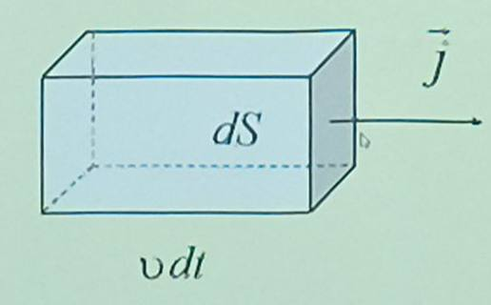
Следовательно, плотность потока энергии равна
$j=\frac{dW}{dtdS}$=wv.
В векторной форме $\vec{j}=w\vec{v}$
Вектор j называется вектором Умова.
Среднее значение вектора Умова называется интенсивностью волны $j=〈w〉v=\frac{1}{2}ρa^{2}ω^{2}v$

- Термодинамический и статистический методы исследования. Система. Термодинамические параметры. Термодинамическое равновесие. Обратимые и необратимые процессы. Квазистатический процесс.

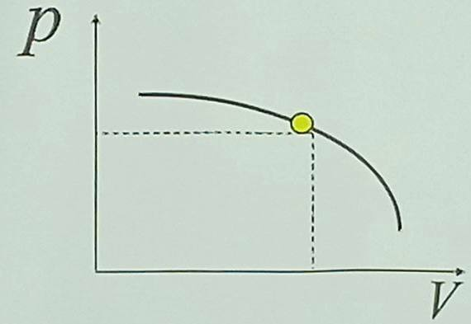
Термодинамический метод исследования представляет собой способ изучения систем, состоящих из большого числа частиц, в рамках которого оперируют величинами, характеризующими систему в целом.
Термостатический метод заключается в поддержании постоянной температуры в системе и изучении свойств вещества при этой температуре.
Термодинамические параметры - измеряемые макроскопические величины, характеризующие состояние ТДС (температура Т, давление р, объем
V, количество вещества v).
Параметры состояния имеют определенные значения только в равновесном состоянии системы.
﻿﻿Равновесное состояние – это такое состояние, при котором все параметры системы имеют определенные значения, остающиеся при неизменных внешних условиях постоянными сколь угодно долго. Если по координатным осям откладывать значения каких-либо двух параметров, то любое равновесное состояние системы может быть изображено точкой на координатной плоскости.
﻿﻿Равновесный(квазистатический) процесс на координатной плоскости изображается кривой.
Термодинамический процесс называется обратимым, если при изменении внешних условий в обратном порядке система проходит в обратном порядке те же состояния, что и в прямом процессе. При этом сама система и окружающие ее тела возвращаются в исходные состояния. Обратимыми могут быть только равновесные процессы, но не всякий равновесный процесс является обратимым.
Любой процесс, не удовлетворяющий условиям обратимости, является необратимым.

- Уравнение состояния системы. Идеальный газ. Уравнение состояния идеального газа.
В состоянии термодинамического равновесия параметры состояния (V, р и Т) макросистемы находятся в функциональной зависимости, которая называется уравнением состояния:
f(p,V,T)=0.
Газ, обладающий такими же свойствами, как и совокупность невзаимно действующих мат. точек, называется идеальным.
Уравнением состояния является уравнение Менделеева - Клапейрона:
$$pV=\frac{m}{M}RT$$
Вывод уравнения состояния
p=nkT
$$p=\frac{N}{V}kT$$
$$N=\frac{m}{μ}N_{A}$$
$$pV=\frac{m}{μ}N_{A}kT$$
$$N_{A}k=R$$
$$pV=\frac{m}{μ}RT$$

- Внутренняя энергия идеального газа. Теплообмен и количество теплоты. Работа сил давления газа.
Внутренняя энергия - энергия покоя. Она складывается из теплового хаотического движения молекул, составляющих тело, потенциальной энергии их взаимного расположения, кинетической и потенциальной энергии электронов в атомах, нуклонов в ядрах и так далее. В термодинамических процессах изменяется только кинетическая энергия движущихся молекул.
Следовательно, фактически под внутренней энергией в термодинамике подразумевают энергию теплового хаотического движения молекул.
Внутренняя энергия U одного моля идеального газа равна:
$$U=N_{A}k=\frac{3}{2}{kTN}_{A}=\frac{3}{2}RT$$Таким образом, внутренняя энергия зависит только от температуры. Внутренняя энергия U является функцией состояния системы независимо от предыстории.
Обмен внутренней энергией характеризуется количеством переданного тепла Q.
Количество теплоты, сообщаемое телу, идёт на увеличение внутренней энергии тела и на совершение телом работы: $Q=∆U+A$
- это и есть первое начало термодинамики или закон сохранения энергии в термодинамике.
В дифференциальном виде первое начало термодинамики имеет вид :
$$δQ=dU+δA$$U - функция состояния системы, dU - её полный дифференциал, а $δQ$ и $δA$ - функции процесса.
$$\int_{1}^{2}{dU=U_{2}-U_{1}}$$
$$\int_{1}^{2}{δA=A_{12}}$$
$$\int_{1}^{2}{δQ=Q_{12}}$$
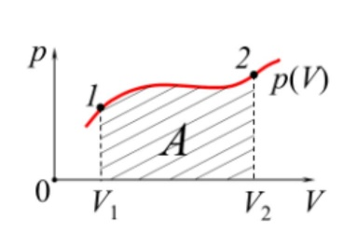
Элементарная работа $δA$ сил давления газа при малом изменении dV его объема равна:
$$δA=p*dV, p-давление газа$$
Работа А сил давления газа при изменении его объема от $V_{1}$до $V_{2 }$равна:
A=$\int_{V_{1}}^{V_{2}}{p\left(V\right)dV}$, где р(V) - зависимость давления газа от его объема в данном процессе.
Поскольку вид функции р(V) зависит от типа процесса, в ходе которого изменяется объем газа, то работа, совершаемая силами давления газа, зависит от типа процесса.
Поэтому работа А сил давления газа является функцией процесса.
- Первое начало термодинамики. Теплоемкость как функция термодинамического процесса. Уравнение Майера. Адиабатический процесс.
Обмен внутренней энергией характеризуется количеством переданного тепла Q.
Количество теплоты, сообщаемое телу, идёт на увеличение внутренней энергии тела и на совершение телом работы: $Q=∆U+A$
- это и есть первое начало термодинамики или закон сохранения энергии в термодинамике.
В дифференциальном виде первое начало термодинамики имеет вид :
$$δQ=dU+δA$$U - функция состояния системы, dU - её полный дифференциал, а $δQ$ и $δA$ - функции процесса.
$$\int_{1}^{2}{dU=U_{2}-U_{1}}$$
$$\int_{1}^{2}{δA=A_{12}}$$
$$\int_{1}^{2}{δQ=Q_{12}}$$
Теплоёмкость тела характеризуется количеством теплоты, необходимой для нагревания этого тела на один градус
$$C=\frac{dQ}{dT}$$Удельная теплоёмкость - количество теплоты, необходимое для нагревания единицы массы вещества на 1 градус/ Для газов удобно пользоваться молярной теплоемкостью $C_{μ}$- количеством теплоты, необходимым для нагревания 1 моля газа на 1 градус.
Молярная масса - масса одного моля.
Моль - количество вещества, в котором содержится число молекул, равное числу атомов в 12 г изотопа углерода${}_{}^{12}C$.
Теплоёмкость термодинамической системы зависит от того, как изменяется состояние системы при нагревании.
Если газ нагревать при постоянном объёме, то всё подводимое к газу тепло идёт на его нагревание, то есть изменение его внутренней энергии.
Теплоёмкость при этом обозначается $C_{V}$ .
Следовательно, подводимое к газу тепло затрачивается и на нагревание газа и на совершение им работы. Отсюда ясно, что$C_{p}>C_{V}$.
При нагревании одного моля идеального газа при постоянном объёме, первое начало термодинамики запишется в виде:
dQ = dU, (dA = 0)
Теплоемкость при постоянном объёме будет равна:
$$C_{V}=\frac{dQ}{dT}=\frac{dU_{μ}}{dT}$$
В общем случае
$$C_{V}={\left(\frac{dU}{dT}\right)}_{V}$$
так как U может зависеть не только от температуры.
В случае идеального газа справедливо выражение:
$$dU_{μ}=C_{V}dT$$
Из этого следует, что
$$U_{μ}=\int_{0}^{T}{C_{V}dT=C_{V}T}$$
Внутренняя энергия идеального газа является только функцией температуры (и не зависит от V, Р), поэтому выражение
U = $C_{V}T$
справедливо для любого процесса.
Для произвольной идеальной массы газа:
$$U=\frac{m}{μ}C_{V}T$$
При изобарическом процессе кроме увеличения внутренней энергии происходит и совершение работы газом:
$$dQ_{p}=dU_{μ}+pdV_{μ}$$
$C_{p}=\frac{dQ_{p}}{dT}=\frac{dU_{μ}}{dT}$+p$\frac{dV_{μ}}{dT}$
Из уравнения Клапейрона-Менделеева
pdV = RdT
Подставив полученный результат в уравнение, получим
$C_{p}=C_{V}+R$
Это уравнение Майера для одного моля газа.
Из него следует физический смысл универсальной газовой постоянной. R - численно равна работе, совершаемой одним молем газа при нагревании на один градус при изобарическом процессе.
Используем I начало термодинамики или закон сохранения энергии в термодинамике
$δ$Q = dU + $δ$A
Адиабатный процесс – термодинамический процесс, происходящий без теплообмена с окружающей средой.
0 = dU + 𝜕A, 𝜕Q = 0
С помощью показателя n(показатель политропы) можно легко описать изопроцесс:
Адиабатический процесс $∆Q=0, n=γ(коэффициент Пуассона), C_{aд}=0$

- Понятие функции распределения (плотности вероятности) случайной величины. Распределение молекул идеального газа по скоростям (распределение Максвелла).
Если случайная величина х может принимать все значения из некоторого конечного или бесконечного промежутка, то она называется непрерывной случайной величиной.
Универсальной характеристикой непрерывной случайной величины х, полностью ее определяющей, является плотность вероятности (или функция распределения) f(x) этой величины х, равная:
$$f\left(x\right)=\frac{dP(x)}{dx}$$
Распределение Максвелла
Вследствие теплового хаотического движения из-за многочисленных столкновений координаты и скорость каждой отдельной молекулы газа непрерывно изменяются.
Однако в состоянии термодинамического равновесия устанавливается стационарное распределение молекул по координатам и скоростям, не зависящее от времени.
Для находящегося в состоянии термодинамического равновесия при температуре Т идеального одноатомного газа функция распределения F(v) молекул по абсолютным значениям скоростей (распределение Максвелла) имеет вид:
$$F\left(v\right)=4π{\left(\frac{m_{0}}{2πkT}\right)}^{3/2}v^{2}∙exp\left[-\frac{m_{0}v^{2}}{2kT}\right]$$
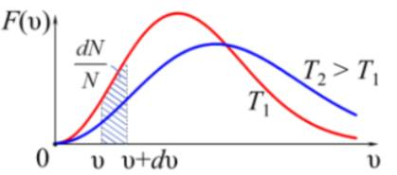
где $m_{0}$ - масса молекулы газа; k = 1,38 $∙ {10}^{-23}$ Дж/К - постоянная Больцмана.
Согласно определению плотности вероятности функция распределения F(v)
$$F\left(v\right)=\frac{dP(v)}{dv}=\left|dP\left(v\right)=\frac{dN}{N}\right|=\frac{dN}{N∙dv}$$где dN - число молекул, модуль скорости которых лежит в узком интервале (v; v+dv), N - общее число молекул. Тогда $dN=N∙F\left(v\right)dv$
Из графика F(v) видно, что очень большими и очень малыми скоростями обладает незначительная часть молекул. При повышении температуры максимум F(v) уменьшается и смещается в сторону больших значений скорости.
С помощью F(v) рассчитываются характерные скорости молекул:наиболее вероятная $v_{вер}$, средняя $〈v〉$и средняя квадратичная $v_{кв}$

- Средняя, среднеквадратичная и наиболее вероятная скорости молекул.
Наиболее вероятная скорость $v_{вер}$ - скорость, которой соответствует максимум функции распределения F(v). Применяя стандартную процедуру исследования функции на максимум, можно показать, что значение $v_{вер}$ равно:
$$v_{вер}=\sqrt{\frac{2kT}{m_{0}}}=\sqrt{\frac{2RT}{M}}$$
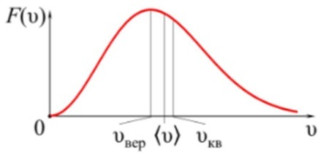
где М - молярная масса; R = 8,31 Дж/(К$∙$ моль) - универсальная газовая постоянная:
$$R=k∙N_{A}$$где k - постоянная Больцмана; $N_{A}$ - постоянная Авогадро.
Средняя скорость $〈v〉$ (средняя арифметическая) - среднее по всем молекулам значение модуля скорости, определяемое из условия:
$〈v〉=\int_{0}^{∞}{v∙F\left(v\right)dv=4π{\left(\frac{m_{0}}{2πkT}\right)}^{3/2}\int_{0}^{∞}{v^{3}∙exp\left[-\frac{m_{0}v^{2}}{2kT}\right]}}∙dv$.
$$〈v〉=\sqrt{\frac{8kT}{πm_{0}}}=\sqrt{\frac{8RT}{πM}}$$
Молекулы имеют разные скорости, т.е. скорости газовых молекул - $v_{x}^{2}$ случацные величины. Более точно случайные величины характеризует среднеквадратичная величина $〈v_{x}^{2}〉$. Вектор v имеет 3 компонента, следовательно $〈v^{2}〉=〈v_{x}^{2}〉+〈v_{y}^{2}〉+〈v_{z}^{2}〉$. Так как все направления равноправны, то ни одной из проекций нельзя отдать предпочтение.
Значение средней квадратичной скорости $v_{кв}$ вычисляется как:
$〈v^{2}〉=\int_{0}^{∞}{v^{2}∙F\left(v\right)dv=4π{\left(\frac{m_{0}}{2πkT}\right)}^{3/2}\int_{0}^{∞}{v^{4}∙exp\left[-\frac{m_{0}v^{2}}{2kT}\right]}}∙dv$.
$$v_{кв}=\sqrt{\frac{3kT}{m_{0}}}=\sqrt{\frac{3RT}{πM}}$$

- Распределение молекул идеального газа по координатам во внешнем поле (распределение Больцмана). Распределение Максвелла-Больцмана
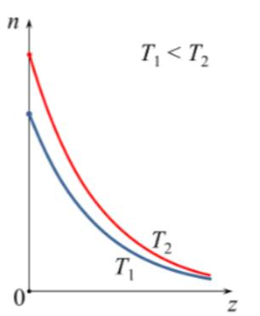
В отсутствие внешних сил средняя концентрация и молекул газа в термодинамическом равновесии всюду одинакова. Если же газ находится во внешнем силовом поле, то такое состояние нарушается. В результате совместного действия двух факторов - на каждую молекулу силы со стороны поля и теплового движения молекул - устанавливается некоторое равновесие, и концентрация молекул газа становится зависящей от координат.
Пусть идеальный газ находится в потенциальном поле сил $\vec{F}$, действующих в одном направлении и зависящим только от координаты z. Тогда в состоянии термодинамического равновесия при температуре Т зависимость концентрации и молекул газа от координаты z - распределение Больцмана - имеет вид:
$$n\left(z\right)=n_{0}∙exp\left(-\frac{W^{p}}{kT}\right)$$где $W^{p}$- потенциальная энергия молекулы во внешнем потенциальном поле сил $\vec{F}$=-grad$W^{p}$; $n_{0}$ - концентрация молекул газа в тех точках поля, где $W_{0}^{p}$= 0; k - постоянная Больцмана.
В случае изотермической атмосферы в однородном поле силы тяжести $W^{p}$ = $m_{0}$gz (где$m_{0}$ - масса молекулы, а вертикальная ось Оz направлена вверх), и распределение Больцмана приимает ВИД:
$$n\left(z\right)=n_{0}∙exp\left(-\frac{m_{0}gz }{kT}\right)$$
Распределение по координатам и скоростям молекул однокомпонентного идеального газа, находящегося в равновесном состоянии во внешнем стационарном потенциальном поле, задается функцией распределения Максвелла-Больцмана:
$$Ф\left(\vec{r},\vec{v}\right)=n\left(\vec{r}\right)f\left(\vec{v}\right),$$
Где
$$f\left(\vec{v}\right)={\left(\frac{m}{2πkT}\right)}^{\frac{3}{2}}e^{-\frac{mv^{2}}{2kT}},$$
$$n\left(\vec{r}\right)=n_{0}e^{-\frac{U(\vec{r})}{kT}}$$
Здесь m — масса молекулы, $U(\vec{r})$ — ее потенциальная энергия во внешнем поле, $n_{0}$ — концентрация молекул в точках, где U = 0 , T— абсолютная температура газа, k
1,38 $∙ {10}^{-23}$ Дж/К —постоянная Больцмана. Данные функции называют соответственно функциями распределения Максвелла и Больцмана
Таким образом, первая формула принимает вид
$$dN=dv\left(\vec{r}\right)dw\left(\vec{v}\right),$$
где
$dv\left(\vec{r}\right)=n\left(\vec{r}\right)d^{3}r$— число молекул в элементарном объеме $d^{3}r$ вблизи точки $\vec{r}$, а
$dw\left(\vec{v}\right)=f\left(\vec{v}\right)d^{3}v$— вероятность того, что скорости молекул лежат в элементе объема $d^{3}v$ вблизи точки в пространстве скоростей.

- Закон равнораспределения энергии по степеням свободы.
Числом степени свободы называется число независимых переменных, определяющих положение тела в пространстве и обозначается і.
Больцман доказал, что, средняя энергия, приходящаяся на одну степень свободы равна $\frac{1}{2}kT.$
На среднюю кинетическую энергию молекулы, имеющей i-степеней свободы, приходится
$$〈k〉=\frac{i}{2}kT$$
Это и есть закон Больцмана о равномерном распределении средней кинетической энергии по степеням свободы.
В общем случае, для молярной массы газа
$$C_{V}=\frac{i}{2}R$$
$$C_{р}=C_{V}+R=\frac{i}{2}R+R=\frac{i+2}{2}R$$
$$C_{р}=\frac{i+2}{2}R$$
Для произвольного количества газа:
$$C_{V}=\frac{m}{μ}\frac{i}{2}R$$
$$C_{р}=\frac{m}{μ}\frac{i+2}{2}R$$

- Статистический смысл температуры. Статистический вес макросостояния. Статистический смысл энтропии. Энтропия и необратимость.
Если привести в соприкосновение два тела, горячее и холодное, то через некоторое время их температуры выравниваются.
При соприкосновении тел происходит выравнивание средней кинетической энергии молекул тел.
Это свойство позволяет определить параметр состояния, выравнивающийся у всех тел, контактирующих между собой, как величину, пропорциональную средней кинетической энергии частиц в сосуде. Чтобы связать энергию с температурой, Больцман ввел коэффициент пропорциональности к, который впоследствии был назван его именем.
$$\frac{m_{0}〈v^{2}〉}{2}=\frac{3}{2}kT$$Величину Т называют абсолютной температурой и измеряют в градусах Кельвина (К). Она служит мерой кинетической энергии теплового движения частиц идеального газа.
Так как температура определяется средней энергией движения молекул, то она, как и давление, является статистической величиной, то есть параметром, проявляющимся в результате совокупного действия огромного числа молекул.
Макросостояние - это состояние макросистемы, заданное значениями ее макропараметров (Т, р, V и др.).
Статистический вес Ω(термодинамическая вероятность) макросостояния системы - число микросостояний, посредством которых можно реализовать данное макросостояние, т. е. число равновероятных микросостояний, соответствующих этому макросостоянию.
Энтропия S - величина, являющаяся функцией состояния системы,
полный дифференциал dS которой равен:
$$dS=\frac{δQ_{обр}}{Т}$$
Энтропия S системы и статистический вес Ω ее состояния связаны соотношением (формула Больцмана):
$$S=k∙lnΩ$$где k - постоянная Больцмана.
Это равенство выражает статистическое определение энтропии, согласно которому энтропия S: мера вероятности состояния системы; мера неупорядоченности (беспорядочности, хаотичности) состояния системы.
Закон возрастания энтропии (II начало термодинамики):
энтропия изолированной системы никогда не убывает: она либо возрастает (при необратимых процессах), либо остается постоянной (при обратимых процессах):
dS≥0 или $∆$S≥0.
Приращение энтропии $∆$S или dS изолированной системы - мера необратимости процессов, протекающих в этой системе. В предельном случае, когда процесс обратимый, энтропия изолированной системы не меняется.
- Электрический заряд и его свойства. Закон сохранения электрического заряда. Закон Кулона. Принцип суперпозиции сил.
Физическая величина, определяющая способность частиц участвовать в электрическом взаимодействии, называется электрическим зарядом этой частицы. Электрический заряд - это неотъемлемое свойство элементарной частицы, и без нее сам по себе заряд существовать не может.
﻿﻿К числу наиболее важных свойств электрических зарядов относятся:
﻿﻿1. Существование двух видов электрических зарядов («положительных» и «отрицательных»), отличающихся друг от друга лишь тем, что в любой системе зарядов все заряды одного знака отталкиваются друг от друга, а противоположные по знаку - притягиваются.
2. Дискретность величины электрического заряда. В природе существует минимальный заряд, называемый элементарным и равный по величине 1,6$∙{10}^{-19}$ Кл, а все заряды тел кратны ему.
q = +N$\overline{e}$
3. Аддитивность. При соединении нескольких заряженных тел полный заряд оказывается равным алгебраической сумме зарядов соединяемых тел.
$$q_{общ}=q_{1}+q_{2}+…+q_{n}$$4. Сохранение заряда. Согласно закону сохранения заряда, в изолированной системе полный заряд всех тел остается неизменным при любых взаимодействиях тел, приводящих к перераспределению зарядов между ними.
$$\sum{q = const}$$5. Инвариантность. Электрический заряд остается неизменным при переходе от одной системы отсчета к другой.
$$m≠f\left(v\right);q≠f(v)$$Взаимодействие заряженных тел осуществляется посредством электрических полей, образованных этими телами.
Взаимодействие точечных зарядов в вакууме описывается законом Кулона:
$$F=k_{0}\frac{\left|q_{1}q_{2}\right|}{r^{2}}, k_{0}=\frac{1}{4πε_{0}}$$
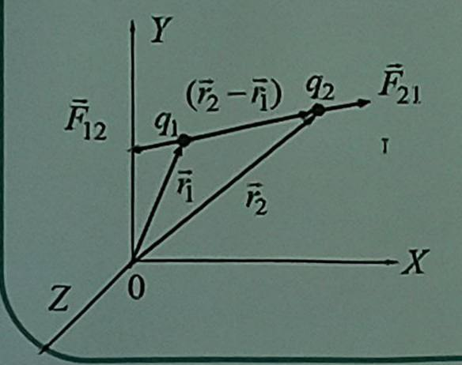
Точечным зарядом называется заряженное тело, размеры которого пренебрежительно малы по сравнению с расстоянием до других заряженных тел, с которым оно взаимодействует.
Таким образом, сила взаимодействия точечных зарядов в вакууме пропорциональна величине зарядов и обратно пропорциональна квадрату расстояния между ними.
В векторной форме закон Кулона записывается:
$$\vec{F_{21}}=-\vec{F_{12}}=\frac{1}{4πε_{0}}\frac{q_{1}q_{2}}{{\left|\vec{r_{2}}-\vec{r_{1}}\right|}^{2}}\frac{\vec{r_{2}}-\vec{r_{1}}}{\left|\vec{r_{2}}-\vec{r_{1}}\right|}$$
Взаимодействие тел сферической формы, заряженных равномерно, таюке описывается этой формулой.
где $\vec{F_{12}}$ - сила, действующая на заряд $q_{1}$, со стороны заряда $q_{2}.$
$\vec{F_{21}}$ - сила, действующая на заряд $q_{2}$, со стороны заряда $q_{1}$
$\frac{\vec{r_{2}}-\vec{r_{1}}}{\left|\vec{r_{2}}-\vec{r_{1}}\right|}$ - единичный вектор, направленный от заряда $q_{1}$ к заряду $q_{2}$.
Напряженность поля, созданного системой зарядов, определяется в каждой точке пространства как геометрическая сумма напряженностей полей отдельных зарядов - принцип суперпозиции полей.
Для дискретного распределения зарядов
$$\vec{E}\left(\vec{r}\right)=\vec{E_{1}}\left(\vec{r}\right)+\vec{E_{2}}\left(\vec{r}\right)+…+\vec{E_{n}}\left(\vec{r}\right)=\sum_{i=1}^{n}{\vec{E_{i}}\left(\vec{r}\right)}$$Для системы точечных зарядов
$$\vec{E}\left(\vec{r}\right)=\frac{1}{4πε_{0}}\sum_{i=1}^{n}{\frac{q_{i}}{{\left|\vec{r_{}}-\vec{r_{i}}\right|}^{3}}}(\vec{r_{}}-\vec{r_{i}})$$
Когда заряд непрерывно распределен в какой-либо области пространства, вводятся
понятия:
• линейной плотности заряда $λ=\frac{dq}{dl}$
• поверхностной плотности заряда $σ=\frac{dq}{ds}$
• и объемной плотности заряда $ρ=\frac{dq}{dV}$
Соответственно заряд элемента длины dl , поверхности ds и объема dV равен $λdl, σds, ρdV,$ а напряженность рассчитывается по формулам:
$$\vec{E}\left(\vec{r}\right)=\frac{1}{4πε_{0}}\int_{\left(L\right)}{\frac{λdl}{{\left|\vec{r}-\vec{r^{|}}\right|}^{3}}}(\vec{r}-\vec{r^{|}})$$
$$\vec{E}\left(\vec{r}\right)=\frac{1}{4πε_{0}}\int_{\left(S\right)}{\frac{σds}{{\left|\vec{r}-\vec{r^{|}}\right|}^{3}}}(\vec{r}-\vec{r^{|}})$$
$$\vec{E}\left(\vec{r}\right)=\frac{1}{4πε_{0}}\int_{\left(V\right)}{\frac{ ρdV}{{\left|\vec{r}-\vec{r^{|}}\right|}^{3}}}(\vec{r}-\vec{r^{|}})$$

- Электростатическое поле. Напряженность электростатического поля. Напряженность поля точечного заряда и системы зарядов.
Электрическим полем называется часть пространства, в которой на помещенный туда электрический заряд действуют электрические силы.
Поле неподвижных зарядов является стационарным и называется электростатическим.
Основное свойство поля заключается в том, что на всякий заряд, помещенный в это поле, действует сила.
Силовой характеристикой поля, создаваемого зарядом q, является напряженность электростатического поля, которая определяется отношением силы, действующей на заряд $q^{|}$ , к величине этого заряда
$$\vec{E}=\frac{\vec{F}}{q^{|}}$$
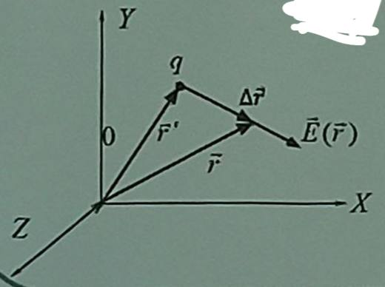
Напряженность поля, созданного точечным зарядом, легко получается из закона Кулона:
$$\vec{E}\left(\vec{r}\right)=\frac{1}{4πε_{0}}\frac{ q}{{\left|\vec{r}-\vec{r^{|}}\right|}^{3}}(\vec{r}-\vec{r^{|}})$$

Поля, одновременно созданные в одной и той же области различными источниками, существуют независимо друг от друга.
Напряженность поля, созданного системой зарядов, определяется в каждой точке пространства как геометрическая сумма напряженностей полей отдельных зарядов - принцип суперпозиции полей.
Для дискретного распределения зарядов
$$\vec{E}\left(\vec{r}\right)=\vec{E_{1}}\left(\vec{r}\right)+\vec{E_{2}}\left(\vec{r}\right)+…+\vec{E_{n}}\left(\vec{r}\right)=\sum_{i=1}^{n}{\vec{E_{i}}\left(\vec{r}\right)}$$Для системы точечных зарядов
$$\vec{E}\left(\vec{r}\right)=\frac{1}{4πε_{0}}\sum_{i=1}^{n}{\frac{q_{i}}{{\left|\vec{r_{}}-\vec{r_{i}}\right|}^{3}}}(\vec{r_{}}-\vec{r_{i}})$$

- Поток векторного поля через поверхность. Теорема Гаусса для электростатического поля.
В математике существует 2 вида потока:
- Поток $\vec{а}$ через произвольную поверхность
$$Ф_{а}=\int{(\vec{а}}, d\vec{S})=\int{\vec{a}}dS ∙cos⁡(\hat{\vec{a},\vec{dS}})=\int{a_{n}∙dS=\int{adS_{a}}}$$
$\vec{dS}=dS \vec{n}$. dS – элементы поверхности.
- Поток $\vec{а}$ через произвольную замкнутую поверхность
$$Ф_{а}=\oint{\left(\vec{а}, \vec{dS}\right)=\int{adS_{a}}}$$

$Г_{а}=С_{а}-\oint{\left(\vec{а}, \vec{dl}\right)}$, где dl – элемент конутра $d\vec{l}=dl∙\vec{τ}$
Только в пределах элементарной площадки dS в общем случае вектор $\vec{Е}$ можно считать постоянным. Для произвольной поверхности поток через нее определяется выражением $Ф=\int_{S}{\left(\vec{E},d\vec{S}\right)}$

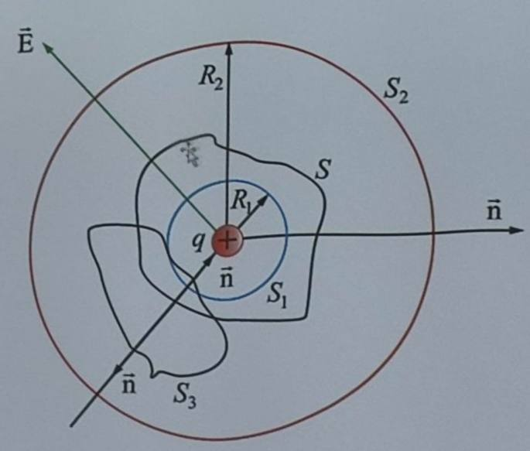
В каждой точке поверхности $S_{1}$ проекция вектора E на направление внешней нормали одинакова и равна:
$$E_{n}=\frac{1}{4πε_{0}}\frac{q}{R_{1}^{2}}$$
Тогда поток через эту поверхность равен:
$$Ф=\oint_{S1}{E_{n}dS=\frac{q}{4πε_{0}R_{1}^{2}}}4πR_{1}^{2}=\frac{q}{ε_{0}}$$
Поток вектора напряжённости электрического поля через поверхность $S_{3}$ равен нулю, т.к. эта поверхность не охватывает заряд.
﻿﻿Если электрическое поле создано системой точечных зарядов, то:
$$Ф=\oint_{S}{E_{n}dS=\frac{1}{ε_{0}}\sum{q_{i}}}$$
Если заряды распределены непрерывно с объемной плотностью $ρ=\frac{dq}{dV}$ , тогда теорему Гаусса для вектора $\vec{E}$ в можно записать в виде:
$$Ф=\int_{S}{\left(\vec{E},d\vec{S}\right)}=\frac{1}{ε_{0}}\int_{V}{ρdV}$$
Пусть заряд распределен по объему V с объемной плотностью $〈ρ〉$ . Тогда
$$\int_{S}{\left(\vec{E},d\vec{S}\right)}=\frac{1}{ε_{0}}\int_{V}{〈ρ〉dV}$$
$$\int_{S}{\left(\vec{E},d\vec{S}\right)}=\frac{1}{ε_{0}}〈ρ〉V$$
$$\frac{1}{V}\int_{S}{\left(\vec{E},d\vec{S}\right)}=\frac{1}{ε_{0}}〈ρ〉$$
Устремим объем V к нулю, стягивая его к интересующей нас точке. При этом$〈ρ〉$ будет стремиться к р в данной точке, т.е.
$$\lim_{V→0}{\frac{1}{V}\int_{S}{\left(\vec{E},d\vec{S}\right)}=\frac{ρ}{ε_{0}}}$$
$$\lim_{V→0}{\frac{1}{V}\int_{S}{\left(\vec{E},d\vec{S}\right)}=div\vec{E}}$$
Величину $\lim_{V→0}{\frac{1}{V}\int_{S}{\left(\vec{E},d\vec{S}\right)}}$ называют дивергенцией.
В декартовой системе координат
$$div\vec{E}=\frac{dE_{x}}{dx}+\frac{dE_{y}}{dy}+\frac{dE_{z}}{dz}=\left(∇,\vec{E}\right)$$
$$∇=\frac{∂}{∂x}\vec{i}+\frac{∂}{∂y}\vec{j}+\frac{∂}{∂z}\vec{k}$$
$$\left(∇,\vec{E}\right)=\frac{ρ}{ε_{0}}$$
В тех точках поля, где $div\vec{E}$ > 0, мы имеем источники поля (т.е. положительные заряды), а в тех точках, где она отрицательна - стоки (отрицательные заряды)
Физический смысл – источником электрического поля является неподвижный электрический заряд.

- Теорема о циркуляции вектора напряженности электростатического поля. Потенциал электростатического поля.
Рассмотрим перемещение заряда по замкнутому контуру. Так как силы электростатич. поля консервативны, то работа сил по замкнутому контуру равна нулю:
$$\oint{q \left(\vec{E},d\vec{l}\right)=0}$$Если в качестве пробного заряда взять единичный заряд ( q = 1 ), то
$$\oint{ \left(\vec{E},d\vec{l}\right)=0}$$Интеграл $\oint{ \left(\vec{E},d\vec{l}\right)=0}$ называют циркуляцией, а утверждение $\oint{ \left(\vec{E},d\vec{l}\right)=0}$ - теоремой о циркуляции.
Циркуляция вектора $\vec{E}$ по произвольному контуру равна нулю.
Теорема о циркуляции позволяет сделать ряд важных выводов, практически не прибегая к расчетам.
﻿﻿1) Линии электростатического поля не могут быть замкнутыми. Если это не так, и какая-то линия - замкнута, то, взяв циркуляцию вдоль этой линии, мы сразу же придем к противоречию с теоремой о циркуляции вектора $\vec{E}$ .Интегрирование вдоль замкнутой силовой линии даст результат отличный от нуля.
Теорема о циркуляции в диф. форме:
Величина $\left[∇,\vec{E}\right]$называется ротором (вихрем). rot$\vec{E}$= 0
Получили важнейшее уравнение электростатики: ротор вектора напряженности электростатического поля равен нулю (электростатическое поле потенциальное, безвихревое, не соленоидальное).
Теорему о циркуляции вектора напряженности электростатического поля
можно получить также, используя теорему Стокса:
$$\oint_{L}{\left(\vec{E},d\vec{l}\right)=\int_{S}{(rot}}\vec{E},d\vec{S})$$
Эта теорема связывает контурный и поверхностный интегралы.
Контур L ограничивает поверхность S, ориентация которой определяется направлением вектора положительной нормали $\vec{n}$.
Так как электростатическое поле потенциально, то
$\oint_{L}{\left(\vec{E},d\vec{l}\right)=\int_{S}{(rot}}\vec{E},d\vec{S})$=0
Данное равенство справедливо для любого контура и натянутой на него поверхности, что возможно, если rot$\vec{E}$=0.
Потенциал - это потенциальная энергия единичного заряда.
Из теоремы о циркуляции следует важное свойство: электростатическое поле является потенциальным.
$$φ\left(\vec{r}\right)=\frac{U\left(\vec{r}\right)}{q^{|}}$$
$φ\left(\vec{r}\right)$ - потенциал электростатического поля в точке $\vec{r}$ .
Потенциал является энергетической характеристикой электростатического
Потенциал поля точечного заряда q в точке $\vec{r}$, при условии, что q находится
в начале координат:
$$φ\left(\vec{r}\right)=k\frac{q}{r}$$
Единица потенциала в СИ: [$φ$]= $\frac{Дж}{Кл}$ =в.

- Связь потенциала и напряженности электростатического поля.
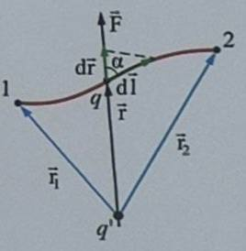
Работу, совершенную силами электростатического поля на бесконечно малом отрезке можно найти так:
$$∂A=\left(\vec{F},d\vec{l}\right)=Fdcosα=F_{l}dl=qE_{l}dl$$
Эта работа равна убыли потенциальной энергии
$∂A=-qdφ$; $E_{l}qdl=-qdφ$
Приравнивая два выражения для работы, получаем:
$$E_{l}=-\frac{dφ}{dl}=-\frac{∂φ}{∂l}$$
Поступим по другому. Вспомним связь силы с потенциальной энергией:
$$\vec{F}=-gradW$$
$$q\vec{E}=-gradqφ$$
Окончательно: $\vec{E}=-gradφ$
В развернутом виде:
$$\vec{E}=-\frac{∂φ}{∂x}\vec{i}+\frac{∂φ}{∂y}\vec{j}+\frac{∂φ}{∂z}\vec{k}$$
Следовательно
$$E_{x}=-\frac{∂φ}{∂x}; E_{y}=-\frac{∂φ}{∂y}; E_{z}=-\frac{∂φ}{∂z}$$

- Потенциал поля точечного заряда и системы зарядов. Электрическое поле диполя в дальней зоне.
Потенциал поля точечного заряда
Если принять потенциал поля на бесконечном удалении от заряда равным нулю, то можно дать другое определение потенциала: потенциал численно равен работе, которую совершают силы поля над единичным положительным зарядом при удалении его из данной точки в бесконечность
$$φ=\frac{A_{∞}}{q}$$
Потенциал поля системы зарядов
Потенциал поля, создаваемый системой зарядов, в соответствии с принципом суперпозиции, равен алгебраической сумме потенциалов, создаваемых каждым из зарядов в отдельности.
$$φ=\frac{1}{4πε_{0}}\sum_{k}{\frac{q_{k}}{r_{k}}}$$
Для непрерывного распределения зарядов
$$φ=\frac{1}{4πε_{0}}\int_{V}{\frac{ρdV}{r}}; φ=\frac{1}{4πε_{0}}\int_{S}{\frac{σdS}{r}}; φ=\frac{1}{4πε_{0}}\int_{L}{\frac{λdl}{r}};$$
Электрическим диполем называется система двух одинаковых по величине разноимённых точечных зарядов +q и -q, расстояние l между которыми значительно меньше расстояния до тех точек, в которых определяется поле системы. Прямая, проходящая через оба заряда, называется осью диполя.
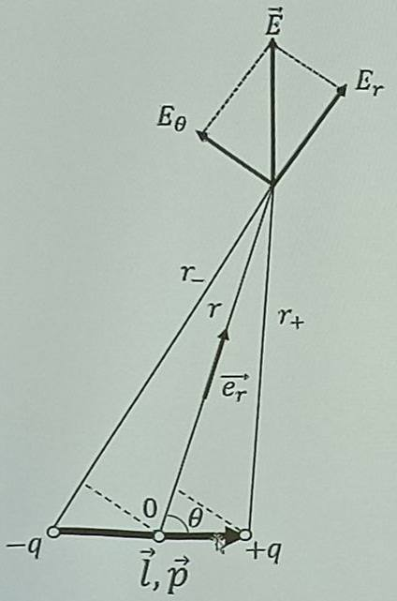
Потенциал в точке, определяемой радиусом-вектором $\vec{r}$, равен
$$φ\left(r\right)=\frac{1}{4πε_{0}}\left(\frac{q}{r_{+}}-\frac{q}{r_{-}}\right)=\frac{1}{4πε_{0}}\frac{q(r_{-}-r_{+})}{r_{+}r_{-}}$$
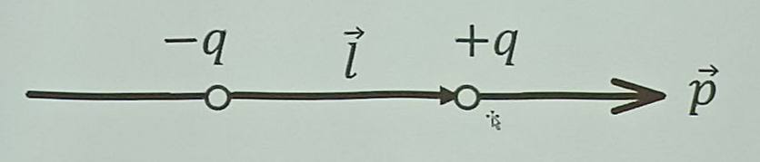
Это выражение можно записать следующим образом
$$φ\left(r,θ\right)=\frac{1}{4πε_{0}}\frac{ρ cosθ}{r^{2}}, где ρ=ql (1)$$
$\vec{p}=q\vec{l}$ - характеристика диполя, называемая его электрическим моментом. Вектор $\vec{p}$ направлен по оси диполя от отрицательного заряда к положительному.

Из формулы (1) вытекает, что поле диполя определяется его электрическим моментом р.
Поведение диполя во внешнем электрическом поле также определяется его электрическим моментом р.
Сравнение с выражением $φ=\frac{1}{4πε_{0}} \frac{q}{r}$показывает, что потенциал поля диполя убывает с расстоянием быстрее(как$1/{r^{2}}$), чем потенциал поля точечного заряда (который изменяется по закону $1/r$)

27. Момент сил, действующих на диполь в электростатическом поле. Потенциальная энергия диполя в электростатическом поле.
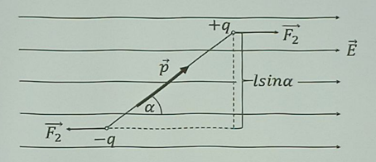
Если диполь поместить в однородное электрическое поле, образующие диполь заряды +q и -q окажутся под действием равных по величине, но противоположных по направлению сил F₁ и F₂. Эти силы образуют пару, плечо которой равно lsin$α$, T. e. зависит от ориентации диполя относительно поля. Модуль каждой из сил равен qЕ. Умножив его на плечо силы, получим величину момента пары сил, действующих на диполь: $N = qElsinα = pEsinα$. Эту формулу можно записать в векторном виде: $\overset{→}{N} = [\overset{→}{p}, \overset{→}{E}]$ . Момент сил стремится повернуть диполь так, чтобы его электрический момент р установился по направлению поля.
Найдём потенциальную энергию, которой обладает диполь во внешнем электрическом поле. Согласно W_{p} = q$φ$ эта энергия равна :
$W_{p} = qφ_{+} - qφ_{-} = q(φ_{+} - φ_{-})$. Здесь $φ_{+} и φ_{-}$– значения потенциала внешнего поля в тех точках, где помещаются заряды +q и -q.
Потенциал однородного поля убывает линейно в направлении вектора $\overset{→}{E}$.
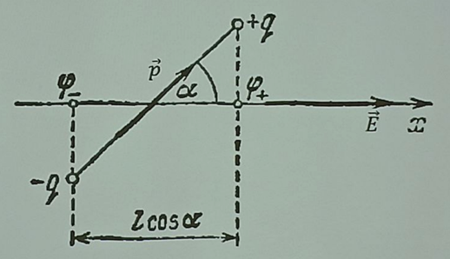
Приняв это направление за ось x, можно написать, что $φ_{+} - φ_{-}$ - равна приращению потенциала на отрезке $Δx = lcosα$ : ось Е = Е_{х} = $- \frac{∂φ}{∂x}$. Из рисунка видно, что разность $φ_{+} - φ_{-} = \frac{∂φ}{∂x} lcosα = -Elcosα$
Подставив это значение, получим:
W_{p} = -qElcos$α = -pEcosα$
В этой формуле $α$ есть угол между векторами $\overset{→}{p} и \overset{→}{Е}$, поэтому ее можно записать в виде W_{p} = -qE.

28.Плотность и сила тока. Основы теории Друде для классической электропроводности металлов.
Электрическим током называется упорядоченное движение электрических зарядов (носителей тока). Для существования электрического тока в проводящей среде необходимо наличие носителей тока и электрического поля внутри проводника. Количественной характеристикой тока является вектор плотности тока. Плоотность тока — векторная физическая величина, характеризующая плотность потока электрического заряда в рассматриваемой точке.
Если ток образуют и положительные и отрицательные частицы, то плотность тока равна
$$\overset{→}{j} = e^{+}n^{+}{\overset{→}{u}}^{+} + e^{-}n^{-}{\overset{→}{u}}^{-}$$
где $e^{+}$, $e^{-}$ - величины зарядов частиц; $n^{+}$, $n^{-}$ - концентрации частиц; u⁺, u⁻ – скорости упорядоченного движения частиц.
Электрический ток характеризуется силой тока I .
Сила тока есть скалярная величина, численно равная заряду переносимому через поперечное сечение проводника в единицу времени
$I = \frac{dq}{dt}$.
Друде предположил, что электроны проводимости в металле ведут себя подобно молекулам идеального газа. В процессе своего хаотического движения электроны сталкиваются с ионами в узлах кристаллической решетки. Длина свободного пробега электрона до соударения равна периоду кристаллической решетки ($λ$). Тепловое хаотическое движение электронов не может привести к возникновению электрического тока.
Друде считал, что все электроны движутся с одинаковыми скоростями и
суммарная скорость теплового плюс упорядоченного движения электронов приблизительно равна скорости теплового движения.
Друде также нашел удельную тепловую мощность тока (закон Джоуля-
Ленца)
$Q_{уд}= \frac{ne^{2}<λ>}{2mu}E^{2}= σE^{2}$.
Теория Друде-Лоренца была упрощенной и не смогла объяснить ряд явлений, наблюдающихся на опыте. Так она не смогла объяснить правильную зависимость R = R(T), молярную теплоемкость металлов, оценить среднюю длину свободного пробега. Вместе с тем ей удалось объяснить законы Ома и Джоуля-Ленца.

29.Уравнение непрерывности. Закон Ома в локальной (дифференциальной форме).
Представим себе в некоторой проводящей среде, где течет ток, замкнутую поверхность S. Для замкнутых поверхностей положительной нормалью считается внешняя нормаль, поэтому $\oint_{s}{\vec{j}}d\vec{s}$ дает заряд, выходящий за единицу времени из объема V, ограниченного поверхностью S.
Из закона сохранения заряда следует, что этот интеграл равен убыли заряда в единицу времени из объема V.
Т.е. $\oint_{s}{\vec{j}}d\vec{s}=-\frac{dq}{dt}$ (*), данное равенство называется уравнение непрерывности. В случае стационарного (постоянного) тока $\oint_{s}{\vec{j}}d\vec{s} = 0$, так как $\frac{dq}{dt} = 0$
Преобразуем уравнение (*): $\oint{\vec{j}}d\vec{s}=-\frac{d}{dt}\int{ρdV}$ $\oint{\vec{j}}d\vec{s} = -\int{\frac{∂ρ}{∂t}dv}$
Введем среднюю плотность заряда, тогда $\oint{\vec{j}}d\vec{s} = -\frac{∂<ρ>}{∂t}\int{dV}$, $\oint{\vec{j}}d\vec{s} = -\frac{∂<ρ>}{∂t}V$
Стянув поверхность в точку, получим $\lim_{V→0}{\frac{1}{V}}\oint{\vec{j}d\vec{S}}=-\lim_{V→0}\frac{∂<ρ>}{∂t}$
$∇\vec{j}=-\frac{∂ρ}{∂t}$ - уравнение непрерывности в дифференциальной форме.
В точках, которые являются источниками $\vec{j}$ происходит убывание заряда.
Для постоянного тока $∇\vec{j}$ = 0. Это уравнение означает, что в случае постоянного тока поле вектора $\vec{j}$ не имеет источников. Это означает, что линии тока нигде не начинаются и нигде не заканчиваются, следовательно - замкнуты.
Установим связь между плотностью тока и напряженностью поля в проводнике.
Воспользуемся законом Ома для участка цепи $I=\frac{U}{R}=\frac{Edl}{ρ {dl}/{dS}}=\frac{EdS}{ρ}$
$idS=\frac{EdS}{ρ}$, $\vec{j}=\frac{1}{ρ}\vec{E}$, $\vec{j}=σ\vec{E}$
Соотношение, $\vec{j}=σ\vec{E}$ называется законом Ома для однородного участка цепи в дифференциальной форме. Где $σ$ - удельная электрическая проводимость
За время свободного пробега $τ=\frac{λ}{υ}$ электрон, ускоренный внешним однородным электрическим полем, приобретает скорость ma=eE, a =$\frac{eE}{m}$
При этом максимальная скорость упорядоченного движения равна $u$_{max}=$aτ=\frac{eEτ}{m}$
Среднее значение модуля скорости при равноускоренном движении равно половине максимальной <$u$> = $\frac{1eEτ}{2m}$
Для модуля плотности тока получаем выражение j=en< $u$ > =$\frac{1ne^{2}Eτ}{2m}$=$\frac{1ne^{2}λ}{mυ} E$
Закон Ома в дифференциальной форме принимает вид: $\vec{j}=σ\vec{E}$, где $σ= \frac{ne^{2}λ}{2mυ}$
Если бы электроны не сталкивались с узлами решетки, то их длина свободного пробела
$λ→∞ или σ→∞$.
Таким образом, согласно классическим представлениям, сопротивление металлов обусловлено соударениями свободных электронов с ионами кристаллической решетки.

30.Вектор магнитной индукции. Магнитное поле равномерно движущегося заряда. Сила Лоренца.
Силовой характеристикой магнитного поля является вектор магнитной индукции $\vec{В}$. Подобно тому, как для исследования электрического поля используется пробный заряд, для изучения магнитного поля применяется т.н. пробный контур - замкнутый проводник малых размеров с током.
По определению, модуль вектора $\vec{В}$ равен: $B=\frac{{{(F}_{м})}_{макс}}{|q|υ}$
Таким образом, магнитная индукция $\vec{В}$ численно равна отношению силы, действующей на заряженную частицу со стороны магнитного поля, к произведению абсолютного значения заряда и скорости частицы, если направление скорости частицы таково, что эта сила максимальна.
Тогда, если на движущуюся частицу с электрическим зарядом у одновременно действуют магнитное и электрическое поля, то результирующая электромагнитная сила $\vec{F}$, называемая силой Лоренца, равна сумме двух составляющих - электрической и магнитной: $\vec{F}=q\vec{E}+q\left[\vec{υ},\vec{B}\right]$
Рассмотрим магнитное поле, создаваемое в некоторой точке Р точечным зарядом q, движущимся равномерно со скоростью $\vec{ν}$ . Естественно предположить, что величина вектора магнитной индукции $\vec{В}$ пропорциональна заряду q и скорости $ν$ (для неподвижного заряда $ν$ =0 и магнитное поле отсутствует). Величина магнитного поля должна также зависеть от вектора $\vec{r}$, проведенного в точку Р из места нахождения заряда, и убывать с увеличением r, т.е. с удалением от заряда. Исходя из этих аргументов, для магнитной индукции можно записать следующее выражение: $\vec{B}=\frac{μ_{0}q[\vec{ν},\vec{r}]}{4πr^{3}}$
Полученная формула приведена в системе СИ, $μ_{0}$ = 47 • 10⁻⁷ Гн/м - магнитная постоянная. Из последнего соотношения следует, что магнитная индукция направлена перпендикулярно к плоскости, проходящей через направление вектора $\vec{ν}$ и точку Р; направление этого вектора определяется правилом правого винта.
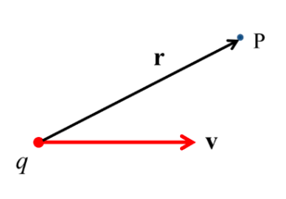

31.Эффект Холла.
Если металлическую пластинку, вдоль которой течет постоянный электрический ток, поместить в перпендикулярное к ней магнитное поле, то между параллельными направлению тока и поля гранями возникает разность потенциалов:
$U_{x}= RbjB$, где
b - ширина пластинки;
j - плотность тока;
В - магнитная индукция поля;
R- коэффициент пропорциональности – постоянная Холла.
Эффект Холла является следствием существования силы Лоренца. 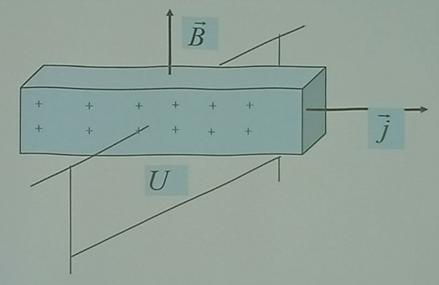
В отсутствие магнитного поля ток в пластинке обусловлен электрическим полем $\overset{→}{E_{0}}$, имеющим тоже направление, что и $\overset{→}{j}$.
При включении магнитного поля каждый носитель оказывается под действием силы Лоренца:
$\overset{→}{F} = q\overset{→}{E}' + q[\overset{→}{u}, \overset{→}{B}]$, при этом магнитная составляющая направлена перпендикулярно и к направлению тока и к магнитному полю.
Траектория электронов будет искривляться. Одна из граней пластинки зарядится отрицательно, а другая - положительно. Внутри пластины возникнет поперечное электрическое поле.
Когда напряженность этого поля достигнет такого значения, что его действие на заряды уравновесит действие магнитного поля, перераспределение зарядов прекратится.

32.Закон Био-Савара-Лапласа. Магнитное поле стационарного тока.
Этот закон определяет модуль и направление вектора магнитной индукции поля, создаваемого проводником с током произвольной формы.
$d\vec{B} = \frac{μ_{0}}{4π}\frac{I\left[d\vec{l},\vec{r}\right]}{r^{3}}$, $μ_{0} = 4π {10}^{-7} Гн/м$
Модуль $dB = \frac{μ_{0}}{4π}\frac{Idlsinα}{r^{2}}$
Направление вектора d$\vec{B}$ определяется правилами правого винта или левой руки или правой тройки векторов.
Для графического изображения стационарных магнитных полей используются линии индукции. Они проводятся так, что касательная к линии в определенной точке указывает направление вектора магнитной индукции, а густота линий пропорционально его модулю. Поскольку источником магнитного поля являются токи, линии индукции всегда замкнуты; именно поэтому магнитное поле относится к вихревым (соленоидальным) полям.
Согласно закону Био-Савара-Лапласа линии индукции магнитного поля прямолинейного проводника с током представляют собой концентрические окружности, центры которых расположены на проводнике.

33.Магнитный поток. Теорема Гаусса для магнитного поля.
Потоком вектора магнитной индукции (магнитным потоком) через
площадку dS называется скалярная физическая величина, равная
dФ = $\vec{B}d\vec{S} = B_{n}dS$
где В_{n} = Bcos$α$ - проекция вектора магнитной индукции на направление нормали к площадке dS, $α$ - угол между векторами $\vec{В}$ и $\vec{n}$, d$\vec{S}$ = $\vec{n}$ds . Поток вектора магнитной индукции через произвольную поверхность S равен
Ф = $\int_{S}{\vec{B}}d\vec{S} = \int_{S}{B_{n}}dS$
Единица магнитного потока в системе СИ изменяется в веберах (Вб),
1 Вб =1 Тл м²
В природе не существует магнитных зарядов, которые являлись бы источниками магнитного поля подобно тому, как электрические заряды порождают электрическое поле. Поэтому линии индукции магнитного поля всегда замкнуты - они не имеют ни начала, ни конца. Поэтому поток вектора В через любую замкнутую поверхность должен быть равен нулю. Данное утверждение составляет содержание теоремы Гаусса для вектора $\vec{В}$, которая в интегральной форме записывается в виде $\oint_{s}{\vec{B}d\vec{S}}$.
Используя теорему Остроградского - Гаусса, это выражение можно записать в виде объемного интеграла: $\oint_{s}{\vec{B}d\vec{S}} = \int_{V}{div\vec{B}}dυ$
Данное условие должно выполняться для любого произвольно выбранного объема V. Это возможно только при равенстве нулю подынтегрального выражения. Отсюда получаем, что дивергенция магнитной индукции всюду равна нулю: div$\vec{B}$ = 0 .

34.Теорема о циркуляции вектора магнитной индукции в интегральной и дифференциальной форме.
Циркуляция вектора $\vec{B}$ по произвольному контуру Г равна произведению $μ$₀ на алгебраическую сумму токов, охватываемых контуром Г: $\oint{(\vec{B},d\vec{l} )}$
I = $\sum{I_{i}}$ - алгебраическая сумма токов. Ток считается положительным, если его направление связано с направлением обхода по контуру правилом правого винта.
Проще всего вычислить этот интеграл в случае прямого тока $(\vec{B},d\vec{l} ) = Bdl_{B}$
$dl_{B}$ – проекция вектора $d\vec{l}$на направление вектора $\vec{B}$.
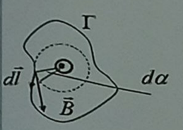 $dl_{B} = Rdα$
$\oint{(\vec{B},d\vec{l} )}= \oint{|Brdα}= \oint{\frac{μ_{0} 2I}{4π R}} Rdα = \frac{μ_{0}}{2π}I\oint{dα}$.
При обходе по контуру радиальная прямая все время проворачивается в одном направлении, поэтому $\oint{dα} = 2π$. $\oint{(\vec{B},d\vec{l} )}= μ_{0}I$
Если контур не охватывает ток, то радиальная прямая поворачивается сначала в одном направлении, а потом в противоположном.
Поэтому $\oint{dα} = 0$
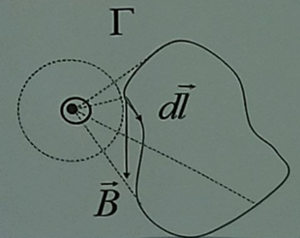
Переход к дифференциальной форме закона:
Введем среднюю плотность тока: $\oint{(\vec{B},d\vec{l} )} = μ_{0} <j_{n}>S$
$\lim_{V → 0}{\frac{\oint{(\vec{B},d\vec{l} )}}{S}} = μ_{0}\lim_{V→0}{<j_{n}>}$.
𝑟𝑜𝑡$\vec{B}$ = $μ_{0}\vec{j}$
[$∇, \vec{B}$] = $μ_{0}\vec{j}$
$\lim_{V → 0}{\frac{\oint{(\vec{B},d\vec{l} )}}{S}}$ ведет себя как проекция некоторого вектора, который получил название ротора.

35.Контур с током в магнитном поле, момент сил. Сила, действующая на контур в неоднородном магнитном осесимметричном поле.
Рассмотрим элементарный круговой виток с током.
Воспользуемся результатами для поля, созданного круговым током $B=\frac{μ_{0}}{4π}\frac{2πR^{2}I}{{(Z^{2}+R^{2})}^{3/2}}$
При условии малости радиуса витка имеем
$B=\frac{μ_{0}}{4π}\frac{2πR^{2}I}{Z^{3}}=\frac{μ_{0}}{2π}\frac{SI}{Z^{3}}=\frac{μ_{0}}{2π}\frac{P_{m}}{Z^{3}}$. p_{m} = SI, $\vec{p}$_{m} =IS$\vec{n}$, $\vec{B} = \frac{μ_{0}}{2π}\frac{\vec{p_{m}}}{z^{3}}$
Поведение элементарного витка с током удобно описывать с помощью магнитного момента
$\vec{p}$_{m} =IS$\vec{n}$, где $\vec{n}$ - нормаль к контуру, направление которой связано с обходом по контуру правилом правого винта.
Магнитный момент витка с током аналогичен собственному моменту диполя.
Рассмотрим поведение витка с током в магнитном поле.
Сила, действующая на виток с током в неоднородном магнитном поле, равна
$\vec{F}=p_{m}\frac{∂\vec{B}}{∂n}$, где $\frac{∂\vec{B}}{∂n}$ - производная вектора $\vec{В}$ по направлению нормали.
Для электрического диполя $(\vec{F}=\frac{∂\vec{E}}{∂l})$.
Расчет дает $\vec{N}=|\vec{p_{m}}, \vec{B}|$ - для контура с током произвольной формы в магнитном поле и для элементарного контура с током.
Модуль момента сил равен $N=p_{m}Bsin(\vec{p_{m}}, \vec{B})$
Если $\vec{p_{m}}↑↑$ $\vec{В}$, то N=0, если $\vec{p_{m}}⊥$ $\vec{В}$, то N=p_{m}B, если $\vec{p_{m}}↓↑$ $\vec{В}$, то N=0, но положение равновесия неустойчивое. Малейшее отклонение от этого положения приводит к появлению момента сил, стремящегося отклонить контур от этого положения еще больше.

36.Работа сил магнитного поля при перемещении проводника с током.
Частный случай: контур с подвижной перемычкой находится в однородном магнитном поле, перпендикулярном плоскости контура.
На перемычку действует амперова сила F = I$l$B
При перемещении перемычки вправо на dx эта сила совершает положительную работу $∂A=Fdx=IlBdx=IBdS$ $∂A=IdФ$
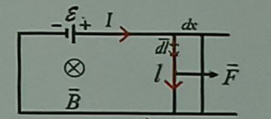
Полученный результат справедлив при любом направлении поля. В этом случае разложим вектор $\vec{В}$ на три составляющие: B_{n}, B_{l}, B_{x}
Составляющая В_{l}, параллельна току, поэтому силового действия не оказывает, составляющая В_{x} дает силу, действующую перпендикулярно перемещению, и работы не совершает.
Остается лишь составляющая В_{n} - перпендикулярная плоскости. Этот случай мы рассмотрели $∂A=IdФ$
Определим работу по перемещению контура с током в неоднородном магнитном поле.
Для этого разобьем контур мысленно на бесконечно малые элементы тока и рассмотрим их бесконечно малые перемещения. В этих условиях магнитное поле, в котором перемещается элемент тока, можно считать однородным.
При перемещении элемента контура:
$∂A=IdФ$ - элементарная работа при перемещениии элемента контура dl на dx
$∂A=IdФ$ - работа при перемещении l на dx
A = $\int_{1}^{2}{IdФ}$- работа Амперовых сил при полном перемещении контура с током от начального положения (1) до конечного (2)
A = I$\int_{1}^{2}{dФ}$ = I (Ф₂ – Ф₁) - работа для случая, если I = const, где Ф₁ и Ф₂ начальные и конечный магнитные потоки
Это выражение даёт не только величину, но и знак.
Работа совершается амперовыми силами не за счет энергии внешнего магнитного поля, а за счет источника Э.Д.С., поддерживающего ток в контуре.

37.Полярные и неполярные молекулы. Поляризация диэлектриков. Поляризованность.
Диэлектриками (изоляторами) называются вещества, не проводящие электрический ток.
Дипольный электрический момент системы точечных зарядов q_{i} определяется следующим образом: $\vec{p}=\sum_{i=1}^{2n}{q_{i}\vec{r_{i}}}=\sum_{i=1}^{n}{{q_{i}}^{(+)}{\vec{r_{i}}}^{(+)}+\sum_{i=1}^{n}{{q_{i}}^{(-)}{\vec{r_{i}}}^{(-)}}}$
Для молекулы ${q_{i}}^{(+)}$= e, а ${q_{i}}^{(-)}$=-e, где e=1,6*10⁻¹⁹ Кл, получим $\vec{p}=e(\sum_{i=1}^{n}{{\vec{r_{i}}}^{(+)}-\sum_{i=1}^{n}{{\vec{r_{i}}}^{(-)}}})$, откуда следует
1) если, в отсутствие внешнего электрического поля $(\sum_{i=1}^{n}{{\vec{r_{i}}}^{(+)}-\sum_{i=1}^{n}{{\vec{r_{i}}}^{(-)}}})$=0, ($\vec{p}=\vec{0}$), диэлектрик называется неполярным
2) если, в отсутствие внешнего электрического поля $(\sum_{i=1}^{n}{{\vec{r_{i}}}^{(+)}-\sum_{i=1}^{n}{{\vec{r_{i}}}^{(-)}}})≠$0, ($\vec{p}≠\vec{0}$), диэлектрик называется полярным
Поляризация диэлектрика означает, что в любом малом его объёме $∆V$ под действием внешнего электрического поля возникает отличный от нуля суммарный дипольный электрический момент молекул.
Поляризованностью диэлектрика (вектором поляризации) называют вектор $\vec{P}=\frac{1}{∆V}\sum_{∆V}{\vec{p}}$, где $\vec{р}$ - дипольный момент одной молекулы, входящей в элемент объёма $∆V$.
В отсутствие внешнего электрического поля $\vec{Р}$ = $\vec{0}$.
Неполярные молекулы под действием внешнего электрического поля приобретают индуцированные дипольные моменты за счет деформации электронных оболочек. Положительные заряды молекул смещаются по направлению поля, отрицательные - против поля. Величина этого индуцированного дипольного момента пропорциональна напряженности поля. Направления $\vec{р}$ и $\vec{Е}$ совпадают. $\vec{p}=βε_{0}\vec{E},$ где $β$ называют поляризованностью молекулы.
В случае однородного диэлектрика с. Неполярными молекулами $\vec{P}=n\vec{p}=nβε_{0}\vec{E}$, где n – концентрация молекул.
Введем коэффициент $χ=nβ$, тогда $\vec{P}=χε_{0}\vec{E}$, $χ$ – диэлектрическая восприимчивость вещества; $\vec{E}$ – напряженность поля в диэлектрике

38.Поле внутри диэлектрика. Связанные и сторонние заряды. Диэлектрическая восприимчивость.
Из-за поляризации на гранях диэлектрика возникают связанные заряды.
В этом случае результирующее поле внутри диэлектрика
Полем $\vec{E}$ Внутри де электрика будем называть величину, являющейся суперпозицией поля $\vec{E_{0}}$ сторонних зарядов и поля $\vec{E}'$ связанных зарядов: $\vec{E}=\vec{E_{0}}+\vec{E}'$
Различают сторонние и связанные заряды.
Сторонние заряды не связаны с молекулярной структурой вещества, не входят в состав диэлектрика и свободно перемещаются.
Связанные же связанные с молекулярной структурой вещества, могут перемещаться только в рамках диэлектрика.
В случае изотропных диэлектриков (за исключением сегнетоэлектриков и некоторых ионных кристаллов), чьи свойства не зависят от направления, поляризованность линейно зависит от напряженности результирующего поля: $\vec{P}=ℵε_{0}\vec{E}$, где $ℵ$ - безразмерная величина - диэлектрическая восприимчивость вещества, характеризующая свойства диэлектрика. Всегда $ℵ$ > 0. Диэлектрическая восприимчивость не зависит от напряженности $\vec{Е}$.

39. Теорема Гаусса для вектора поляризованности.
Поток вектора $\vec{Р}$ через произвольную замкнутую поверхность равен взятому с обратным знаком избыточному связанному заряду, заключенному внутри данной поверхности. $\oint{(\vec{P}, d\vec{S})=-q'}$
где ($q'$) - избыточный отрицательный связанный заряд с обратным знаком, охватываемый поверхностью (S) .
Так как $q'=\int_{(V)}{ρ'dV}$, где $ρ'$ - объемная плотность связанного заряда, используя теорему Остроградского-Гаусса, получим $\int_{(V)}{div\vec{P}dV}=\int_{(V)}{ρ'}dV$, откуда div$\vec{P}$ = - $ρ'$, или используется оператор $∇$: ($∇, \vec{P}$ ) = - $ρ'$

40.Вектор электрического смещения. Диэлектрическая проницаемость. Теорема Гаусса для вектора электрического смещения.
Рассмотрим теорему Гаусса для электростатического поля, которое в общем случае создается как свободными, так и связанными зарядами $\oint{(\vec{E},d\vec{S}=\frac{1}{ε_{0}}(q+q')}$. Преобразуем формулу $\oint_{S}{\left(ε_{0}\vec{E},d\vec{S}\right)}=q-\oint_{S}{\left(\vec{P},d\vec{S}\right)}.$Продолжим преобразования $\oint_{S}{\left(\left(ε_{0}\vec{E}+\vec{P}\right),d\vec{S}\right)}=q$
Величину $\vec{D}$=${ ε}_{0}\vec{E}+\vec{P}$называют вектором электрического смещения. В отличие от вектора напряженности электрического поля, вектор электрического смещения физического смысла не имеет. Он вводится для удобства расчета полей в средах.
Приходим к теореме Гаусса для вектора $\vec{D}$: $\oint_{S}{\left(\vec{D},d\vec{S}\right)=q}$
Поток вектора электрического смещения через произвольную замкнутую поверхность равен алгебраической сумме сторонних (свободных) зарядов, охватываемых этой поверхностью.
В дифференциальной форме $∇\vec{D} = ρ$. В случае изотропных диэлектриков, для которых справедливо $\vec{P}=œ ε_{0}\vec{E}$получаем $\vec{D}= ε_{0}(1+œ)\vec{E}=ε_{0}ε\vec{E}$
Величина $ε=1+œ$называется диэлектрической проницаемостью веществ.
Поле вектора $\vec{D}$ также может быть представлено с помощью линий, направление и густота которых определяются точно так же как и для линий вектора $\vec{Е}$.
Источниками и стоками поля $\vec{D}$ являются только сторонние заряды. Только на них могут начинаться и заканчиваться линии вектора $\vec{D}$.
Через область поля, где находятся связанные заряды, линии вектора $\vec{D}$проходят не прерываясь.

41. Условия на границе двух диэлектриков.
Рассмотрим как ведут себя вектор электрического смещения и вектор напряженности электростатического поля на границе раздела двух сред. Для этого воспользуемся теоремой о циркуляции для вектора $\vec{E}$
и теоремой Гаусса для вектора $\vec{D}$.
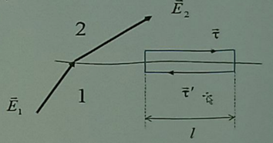
Пусть поля вблизи границы раздела равны соответственно $\vec{E}$₁и $\vec{E}$₂.
Найдем циркуляцию вектора $\vec{E}$ вдоль контура, имеющего форму вытянутого прямоугольника. $E_{1τ'}l+E_{2τ}l$ = 0, $E_{1τ'}=-E_{1τ}$
После подстановки получим ${(E}_{2τ}-E_{1τ})l=0,$ отсюда $E_{1τ} =E_{2τ}$. Тангенциальная составляющая вектора $\vec{E}$ не претерпевает скачок на границе раздела.
Возьмем очень малой высоты цилиндр, расположив его на границе раздела, и воспользуемся теоремой Гаусса для вектора $\vec{D}$.
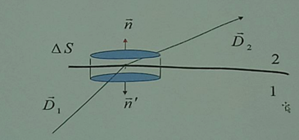
Рассмотрим полученные условия $E_{1τ} =E_{2τ}$, D_{1n} = D_{2n} $ε_{1}E_{1n}=ε_{2}E_{2n}$
Разделим одно на другое, получим $\frac{{E_{1τ}}/{E_{1n}}}{{E_{2τ}}/{E_{2n}}}$ = $\frac{ε_{1}}{ε_{2}}$
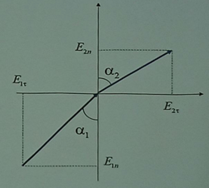
рассмотри рисунок, из него видно: $\frac{{E_{1τ}}/{E_{1n}}}{{E_{2τ}}/{E_{2n}}} = \frac{tgα_{1}}{tgα_{2}}$ следовательно $\frac{tgα_{1}}{tgα_{2}} = \frac{ε_{1}}{ε_{2}}$, полученный закон преломления справедлив и для линий вектора электрического смещения

42. Сегнетоэлектрики и их электрическая структура. Нелинейный характер поляризации сегнетоэлектрика.
В 1920 г. была открыта спонтанная (самопроизвольная) поляризация.
Всю группу веществ, назвали сегнетоэлектрики (или ферроэлектрики).
Все сегнетоэлектрики обнаруживают резкую анизотропию свойств (сегнетоэлектрические свойства могут наблюдаться только вдоль одной из осей кристалла). У изотропных диэлектриков поляризация всех молекул одинакова, у анизотропных - поляризация, и следовательно, вектор поляризованности в разных направлениях разные.
Основные свойства:
1. Диэлектрическая проницаемость $ε$ в некотором температурном интервале велика ($ε$~10³-10⁴ ).
2. Значение $ε$ зависит не только от внешнего поля Е_{о}, но и от предыстории образца.
3. Диэлектрическая проницаемость $ε$ (а следовательно, и Р ) - нелинейно зависят от напряженности внешнего электростатического поля (нелинейные диэлектрики).
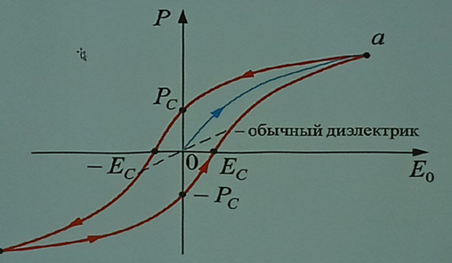
4. Наличие точки Кюри - температуры, при которой (и выше) сегнетоэлектрические свойства пропадают. При этой температуре происходит фазовый переход 2-го либо 1-го рода, при этом $ε_{max}.$
5. Стремление к минимальной потенциальной энергии и наличие дефектов структуры приводят к тому, что сегнетоэлектрик разбивается на домены
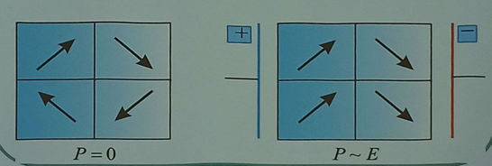

43.Проводники в электростатическом поле. Поле внутри проводника и у его поверхности. Распределение заряда в проводнике.
В проводниках имеются электрически заряженные частицы - носители заряда (электроны в металлах, ионы в электролитах) способные перемещаться по всему объему проводника под действием внешнего электростатического поля.
При внесении металлического проводника во внешнее электростатическое поле, электроны проводимости перемещаются (перераспределяются) до тех пор, пока всюду внутри проводника поле электронов проводимости и положительных ионов не скомпенсирует внешнее поле.
В любой точке внутри проводника, находящегося в электростатическом поле Е = 0; d$φ$ = 0; т.е. $φ$(x,y,z) = const.
На поверхности проводника напряженность направлена по нормали к этой поверхности, иначе, под действием составляющей $E_{τ}$ касательной к поверхности, заряды перемещались бы по проводнику, а это противоречило бы их статическому распределению.
В состоянии статического равновесия в проводнике, помещенном в электростатическое поле имеем:
на поверхности металла появляются заряды противоположного знака (индуцированные заряды). Само явление называется электростатической индукцией;
во всех точках внутри проводника Е = 0, а во всех точках на поверхности Е = Е_{n} ($E_{τ}$ = 0); весь объем проводника, находящегося в электростатическом поле, эквипотенциален.
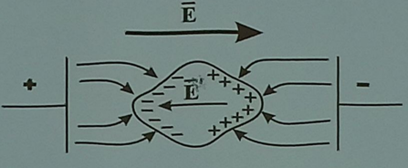
Действительно, в любой точке внутри проводника $\frac{∂φ}{∂l} = -E_{l}=0$, следовательно, $φ(x, y, z)=const$

44.Закон Ома в локальной (дифференциальной) форме.
За время свободного пробега $τ=\frac{λ}{υ}$ электрон, ускоренный внешним однородным электрическим полем, приобретает скорость ma=eE, a =$\frac{eE}{m}$
При этом максимальная скорость упорядоченного движения равна $u$_{max}=$aτ=\frac{eEτ}{m}$
Среднее значение модуля скорости при равноускоренном движении равно половине максимальной <$u$> = $\frac{1eEτ}{2m}$
Для модуля плотности тока получаем выражение j=en< $u$ > =$\frac{1ne^{2}Eτ}{2m}$=$\frac{1ne^{2}λ}{mυ} E$
Закон Ома в дифференциальной форме принимает вид: $\vec{j}=σ\vec{E}$, где $σ= \frac{ne^{2}λ}{2mυ}$
Если бы электроны не сталкивались с узлами решетки, то их длина свободного пробела
$λ→∞ или σ→∞$.
Таким образом, согласно классическим представлениям, сопротивление металлов обусловлено соударениями свободных электронов с ионами кристаллической решетки.
Установим связь между плотностью тока и напряженностью поля в проводнике.
Воспользуемся законом Ома для участка цепи $I=\frac{U}{R}=\frac{Edl}{ρ {dl}/{dS}}=\frac{EdS}{ρ}$
$idS=\frac{EdS}{ρ}$, $\vec{j}=\frac{1}{ρ}\vec{E}$, $\vec{j}=σ\vec{E}$
Соотношение, $\vec{j}=σ\vec{E}$ называется законом Ома для однородного участка цепи в дифференциальной форме. Где $σ$ - удельная электрическая проводимость

45.Электроемкость уединенного проводника. Емкость системы проводников. Энергия электрического поля.
Сообщим уединенному незаряженному проводнику заряд q. Потенциал уединённого проводника пропорционален находящемуся на нём заряду, т.е. $φ\sim q$.
С учетом коэффициента пропорциональности q=C$φ$
где С - коэффициент пропорциональности, называемый электроёмкостью проводника. При этом полагают, что $φ$ (∞) = 0.
Из q=C$φ$ следует, что $C=\frac{q}{φ}$
Электроемкость - характеристика самого проводника, она зависит от его размеров, формы, окружающей среды и от наличия вблизи других проводников. При приближении другого проводника емкость данного увеличивается.
Это объясняется тем, что на поднесенном проводнике возникают индуцированные заряды, причем ближе к данному проводнику расположатся заряды противоположного знака, что уменьшит по абсолютной величине потенциал данного проводника, следовательно его емкость увеличится
Единица электроемкости в СИ: [C] = $\frac{Кл}{В}=Ф$
Конденсаторами называются два проводника, помещенные близко друг к другу, возможно разделенные диэлектриком. Образующие конденсатор проводники называются обкладками конденсатора.
В зависимости от формы обкладок различают плоские, цилиндрические и сферические конденсаторы.
Электроемкость конденсатора определяется по формуле:
$C=\frac{q}{φ_{1}-φ_{2}}=\frac{q}{U}$, где $φ_{1}-φ_{2}=U$ - напряжение между обкладками конденсатора.
Электроемкость плоского конденсатора
$C=\frac{ε_{0}εS}{d}$, где где S - площадь обкладки, d - расстояние между обкладками.
Энергия электрического поля определяется выражением
$W_{э}=\int_{(V)}{w_{э}dV}$, где $w_{э}$ - объемная плотность энергии электрического поля, V - объем пространства, в котором заключена энергия.
Для изотропных сред $w_{э}=\frac{1}{2}(\vec{D},\vec{E})$ где $\vec{D}$ - вектор электрического смещения (электрической индукции).
В случае линейных диэлектриков $\vec{D}=ε_{0}ε\vec{E},$ причем $\vec{D}↑↑\vec{E}$, и тогда $(\vec{D},\vec{E})$=DE (cos$α=1$) w =$\frac{1}{2}DE=\frac{ε_{0}εE^{2}}{2}$
Зная плотность энергии поля в каждой точке, можно найти энергию поля, заключенную в объеме V: $W_{э}=\int_{(V)}{w_{э}dV}=W_{э}=\int_{(V)}{\frac{ε_{0}εE^{2}}{2}dV}$

47. Намагниченность. Токи намагничивания. Теорема о циркуляции вектора намагниченности.
Характеристикой процесса намагничивания является намагниченность.
Намагниченность - физическая векторная величина, численно равная суммарному дипольному магнитному моменту в единице объёма вещества.
$\vec{j}=\frac{1}{∆V}\sum{\vec{p_{m}}}$, $(\frac{А}{м})$
$∆V$ - физически бесконечно малый объем в окрестности данной точки,
$\vec{p_{m}}$ - магнитный момент отдельной молекулы.
Вектор $\vec{j}$ - аналогичен вектору $\vec{P}$, для него также справедливо представление:
$\vec{J}=n<\vec{p_{m}}>$.
n - концентрация молекул, $<\vec{p_{m}}>$. средний магнитный момент одной молекулы.
Вектор $\vec{J}$ сонаправлен с вектором $<\vec{p_{m}}>$, поэтому
в дальнейшем будет достаточно знать поведение $<\vec{p_{m}}>$ и представлять себе, что все молекулы в пределах объема $∆V$ имеют одинаковый магнитный момент $<\vec{p_{m}}>$.
Если во всех точках вещества $\vec{J}$ =const, то говорят, что вещество намагничено однородно.
Чтобы понять, как возникают токи намагничивания, представим цилиндр из однородного магнетика, намагниченность которого однородна и направлена вдоль оси у. Молекулярные токи ориентированы так, как показано на рисунке:
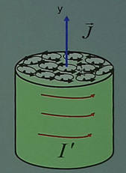
У соседних молекул молекулярные токи в местах их соприкосновения текут в противоположных направлениях и макроскопически взаимно компенсируют друг друга. Некомпенсированными остаются лишь те токи, которые выходят на боковую поверхность цилиндра. Эти токи и образуют макроскопический поверхностный ток намагничивания I' . Ток I' возбуждает такое же магнитное поле, как и молекулярные токи вместе взятые.
Рассмотрим теперь случай, когда намагниченный магнетик неоднородный. Силу молекулярного тока отобразим толщиной линии. Вектор $\vec{J}$ для данного изображения направлен за плоскость рисунка. Ясно, что компенсации молекулярных токов внутри неоднородного магнетика уже не будет, а возникнет макроскопический объемный ток намагничивания I', текущий в направлении оси Y. Соответственно говорят о линейной і’ А/м и поверхностной j’ А/м² плотностях тока.
Таким образом, для нахождения результирующего поля $\vec{В}$ необходимо знать не только распределение тока в проводимости, но и распределение токов намагничивания I’, что является весьма сложной задачей, решение которой помогает определить связь между током намагничивания I' и определенным свойством поля вектора $\vec{J}$, а именно его циркуляцией.
Циркуляция вектора $\vec{J}$ по данному контуру равна алгебраической сумме токов намагничивания, охватываемых контуром: $\oint{(\vec{J},d\vec{l})}$=I’, I’=$\oint{(\vec{J},d\vec{S})}$
Интегрирование проводится по произвольной поверхности, натянутой на контур

48. Вектор напряженности магнитного поля и теорема о его циркуляции.
Вектор напряженности магнитного поля - характеристика магнитного поля, определяющая густоту силовых линий (линий магнитной индукции)
Напряженность обозначается буквой Н. Единица измерения напряженности магнитного поля в системе СИ - ампер на метр (А/м)
Теорема: Циркуляция J по произвольному замкнутому контуру равна суммарному току намагничивания, охватываемого этим контуром
$rot\vec{ j}=\vec{j_{мол}}$- теор. О циркуляции вектора намагниченности в дифференциальной форме.
$\oint_{L}{\vec{B}d\vec{l}=}μ_{0}I+μ_{0}\oint_{L}{\vec{J}d\vec{l}}$ $\oint_{L}{(\frac{\vec{B}}{μ_{0}}-J)}d\vec{l}=I$
Напряженность магнитного поля, Которая является характеристикой магнитного поля в веществе $\vec{H}=\frac{\vec{B}}{μ_{0}} -\vec{J}$
Циркуляция напряженности магнитного поля по произвольному замкнутому контуру равна результирующему току проводимости (макротоку) внутри поверхности, ограниченной контуром.
$∇ ×\vec{H}$ = $\vec{j}$, $\vec{j}$ - ток проводимости.

49.Условия для магнитного поля на границе двух магнетиков.
Сформулируем условия, которым должны удовлетворять на границе раздела двух магнетиков векторы $\vec{В}$ и $\vec{Н}$. Будем полагать, что граница плоская, а векторы индукции и напряженности находятся в плоскости, перпендикулярной этой границе. Согласно теореме о циркуляции вектора $\vec{Н}$ в отсутствие макроскопических токов на границе $\oint{\vec{H}}d\vec{l}=0$. Для прямоугольного контура получаем $\oint{\vec{H}}d\vec{l}=H_{τ1}a - H_{τ2}a=0$, где $H_{τ}$, - тангенциальные компоненты напряженности магнитного поля (здесь мы пренебрегли вкладами в циркуляцию боковых сторон, т.е. перешли к пределу b → 0). В результате приходим к соотношению $H_{τ1}$= $H_{τ2}$
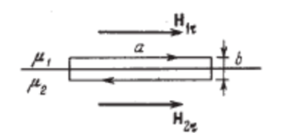
Чтобы найти граничные условия для нормальных составляющих векторов $\vec{В}$ и $\vec{H}$, воспользуемся теоремой Гаусса, согласно которой $\oint_{S}{\vec{B}d\vec{S}}$= 0. В качестве замкнутой поверхности возьмем цилиндр, основания которого параллельны границе раздела магнетиков.
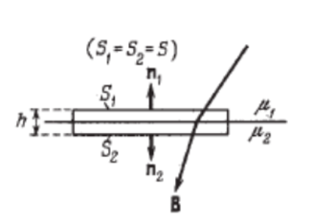
В пределе h→0, пренебрегая потоком вектора $\vec{В}$ через боковую поверхность цилиндра, получаем $\oint_{S}{\vec{B}d\vec{S}}$=(B_{1n}+B_{2n})S=0,
откуда для нормальных компонентов вектора магнитной индукции B_{n} следует соотношение B_{1n}=-B_{2n}. Проецируя вектора $\vec{B_{1}}$ и $\vec{B_{2}}$на одну и ту же
нормаль, получим B_{1n}=B_{2n}
Таким образом, при отсутствии на границе раздела двух магнетиков тангенциальная составляющая вектора $\vec{Н}$ и нормальная составляющая вектора $\vec{В}$ изменяются непрерывно. С другой стороны, тангенциальная составляющая вектора магнитной индукции и нормальная составляющая вектора напряженности претерпевают разрыв на границе.

50. Диа- и парамагнетизм. Ферромагнетизм. Магнитная структура ферромагнетика.
Все вещества в отношении их магнитных свойств делятся на три групшы: диамагнетики, парамагнетики и ферромагнетики. Каждое вещество в той или иной мере реагирует на внешнее магнитное поле, т.е. намагничивается. Иначе говоря, в веществе возникает собственное магнитное поле, которое накладывается на внешнее поле.
Диамагнетиками называются вещества, которые намагничиваются в направлении, противоположном внешнему полю. Примеры диамагнитных веществ: инертные газы, водород, цинк, медь, золото. Магнитные моменты атомов диамагнетиков в отсутствие внешнего поля равны нулю. При включении внешнего поля атомы приобретают индуцированный момент, что обусловлено ларморовской прецессией их электронов. В результате намагничивания индукция поля внутри диамагнитного вещества становится меньше, чем вне его, однако эта разница очень мала.
Парамагнетиками называются вещества, атомы и молекулы которых обладают собственным магнитным моментом даже в отсутствие внешнего поля. К парамагнетикам относятся, в частности, редкоземельные, щелочные и щелочно-земельные металлы. В обычном (не намагниченном) состоянии магнитные моменты атомов парамагнетика ориентированы хаотично вследствие теплового движения. Внешнее поле стремится их сориентировать вдоль линий индукции, однако тепловое движение мешает этому. В итоге устанавливается некоторая преимущественная ориентация магнитных моментов атомов вдоль внешнего поля, т.е. парамагнетик намагничивается.
При этом индукция поля в веществе становится больше, чем вне его, однако эта разница очень мала, как и в случае диамагнетиков.
Ферромагнетики - это твердые вещества с кристаллической структурой, обладающие, вообще говоря, самопроизвольной (спонтанной) намагниченностью в отсутствие внешнего магнитного поля. К их числу, кроме железа, относится никель, кобальт, диспрозий и некоторые другие элементы, а также их сплавы. В отличие от диа- и парамагнетиков, ферромагнетики представляют собой т.н. сильномагнитные вещества; индукция магнитного поля в них может в десятки, сотни и тысячи раз превышать индукцию внешнего поля.
Представим себе ферромагнетик, состоящий из одного домена, рис. 1,а; здесь стрелка указывает направление вектора намагниченности. В этом случае в окружающем пространстве существует магнитное поле, обладающее определенной энергией. На рис. 1,б показаны два домена, намагниченные в противоположных направлениях. В такой ситуации магнитное поле вне доменов убывает с увеличением расстояния от них быстрее, чем первом случае, и энергия поля существенно меньше. Если же доменная структура ферромагнетика соответствует показанной на рис. 1, в, магнитное поле в окружающем пространстве практически отсутствует.
Поскольку такое состояние энергетически наиболее выгодное, ферромагнитный образец будет стремится перейти именно в это состояние, которое и наблюдается на опыте.
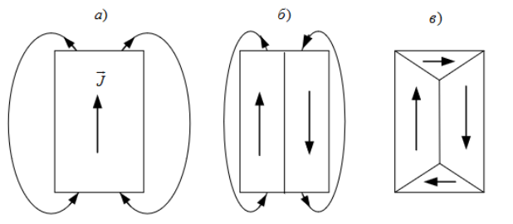
Далее рассмотрим процессы, протекающие при намагничивании ферромагнетика во внешнем магнитном поле. В отсутствие такового в образце существует доменная структура, при которой суммарный магнитный момент всех доменов близок к нулю, такая ситуация изображена на рис. 2, а, где схематично показаны четыре домена одинакового объема. При включении внешнего поля энергия различных доменов становится неодинаковой: она меньше у тех доменов, вектор намагниченности которых образует с силовыми линиями острые углы. Напротив, те домены, векторы намагниченности которых образуют тупые углы с направлением внешнего поля, обладают большей энергией. Поскольку ферромагнитный образец стремится к минимуму энергии, происходит смещение границ доменов: объем доменов с меньшей энергией возрастает, с большей энергией - уменьшается рис. 2, б. При некоторой напряженности внешнего поля энергетически невыгодные домены исчезают вовсе рис. 2, в, при дальнейшем увеличении напряженности происходит постепенная переориентация векторов намагниченности и, наконец, в очень сильном поле векторы намагниченности всех доменов устанавливаются в одном направлении - вдоль силовых линий рис. 2, г. Понятно, что в таком состоянии образец намагничен до насыщения.
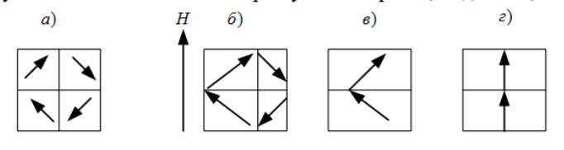
51. Кривая намагничивания ферромагнетика. Принцип магнитной записи информации.
Ферромагнетики - это твердые вещества с кристаллической структурой, обладающие, вообще говоря, самопроизвольной (спонтанной) намагниченностью в отсутствие внешнего магнитного поля. К их числу, кроме железа, относится никель, кобальт, диспрозий и некоторые другие элементы, а также их сплавы. В отличие от диа- и парамагнетиков, ферромагнетики представляют собой т.н. сильномагнитные вещества; индукция магнитного поля в них может в десятки, сотни и тысячи раз превышать индукцию внешнего поля.
Намагниченность диа- и парамагнетиков зависит от напряженности внешнего поля по линейному закону, намагниченность же ферромагнетиков подчиняется более сложной (нелинейной) зависимости, причем ее ход в значительной степени определяется исходным состоянием образца. Изменяя напряженность и направление внешнего поля, всегда можно добиться того, чтобы намагниченность ферромагнитного образца перед началом измерений была равна нулю. Зависимость J = J(Н), полученная в таких условиях, называется основной кривой намагничивания; она приведена ниже на рисунке
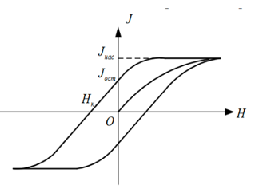
Из ферромагнетиков изготовляют магнитные ленты и тонкие магнитные пленки. Магнитные ленты широко используют для звукозаписи в магнитофонах и для видеозаписи в видеомагнитофонах. Магнитная лента представляет собой гибкую основу из полихлорвинила или других веществ. На нее наносится рабочий слой в виде магнитного лака, состоящего из очень мелких игольчатых частиц железа или другого ферромагнетика и связующих веществ. Запись звука производят на ленту с помощью электромагнита, магнитное поле которого изменяется в такт со звуковыми колебаниями. При движении ленты вблизи магнитной головки различные участки пленки намагничиваются. При воспроизведении звука происходит обратный процесс: намагниченная лента возбуждает в магнитной головке электрические сигналы, которые после усиления поступают на динамик магнитофона.
Тонкие магнитные пленки, состоящие из слоя ферромагнитного материала толщиной от 0,03 до 10 мкм, широко используют для записи, хранения и воспроизведения информации в запоминающих устройствах ЭВМ. Их наносят на тонкий алюминиевый диск или барабан. Информацию записывают и воспроизводят примерно так же, как и в обычном магнитофоне. Запись информации в ЭВМ можно производить и на магнитные ленты. Развитие технологии магнитной записи привело к появлению магнитных микроголовок, позволяющих создавать немыслимую ранее плотность магнитной записи. На ферромагнитном жестком диске диаметром меньше 8 см может хранится до нескольких терабайт информации. Считывание и запись информации на таком диске осуществляется с помощью микроголовки, расположенной на поворотном рычаге. Сам диск вращается с огромной скоростью, и головка плавает над ним в потоке воздуха, что предотвращает возможность механического повреждения диска.
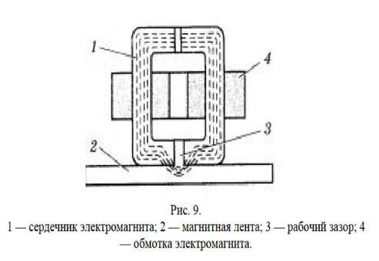 Запись звука производят на ленту с помощью электромагнита, магнитное поле которого изменяется в такт со звуковыми колебаниями

